ГЛАВА 16

ТЕПЕРЕШНЯЯ МЕТОДИКА ЛЕЧЕНИЯ
Лечебные противораковые мероприятия, так далеко ушедшие от патогенетической и фармакодинамической концепций, описанных нами выше, показали свою несостоятельность в свете изложенных данных. Все традиционные разработки избегают пути, сулящего успех, который, как мы надеемся, будет использоваться в большинстве, а, возможно, и во всех случаях злокачественных новообразований.
Хотя результаты, достигнутые биологически управляемой терапией, еще не идеальны, все указывает на огромный потенциал указанного метода. Годы проведенных исследований научили нас, что предельная эффективность этого основополагающего нового метода может ограничиваться лишь доступными критериями и агентами. Именно они служат совершенствованию самого метода. В теперешнем виде метод представляет собой ценный инструмент, помогающий многим онкологическим пациентам, которые безнадежны при использовании традиционного лечения. Несмотря на имеющиеся достижения, следует ожидать дальнейших успехов на основе методик распознавания фундаментальных нарушений баланса на разных уровнях организации, и, даже, получение новых более эффективных компонентов для их коррекции.
Наряду с важностью полученных ныне результатов биологически управляемой терапии, не менее значительным выглядит то, что рождаются новые способы ее применения, что указанный подход помогает нам лучше понять и лечить злокачественные опухоли, другие болезни, а также реализовывать заложенные в нем самом возможности самосовершенствования.
Ниже мы приводим способ лечения, используемый нами сейчас.

532 / RESEARCH IN PHYSIOРАТНOLOGY
В указаном виде правильно примененная биологически управляемая терапия способна во многих случаях обуздать даже запущенные злокачественные опухоли. Правильное использование агентов, основанное на специфических критериях, требует пояснения того, каким образом агенты отбираются и применяются.
Используемые критерии: Признание того, что ни один тест не способен указать, сам по себе, на наличие дисбаланса на специфическом уровне, и что рак представляет собой сложное состояние, вовлекающее много уровней, привело к применению группы тестов, способных предоставить необходимую информацию о дисбалансе на разных уровнях.
Следующие из них мы применяем, как правило:
Мочевые—относительная плотность
pH
поверхностное натяжение
индекс экскреции кальция Кровь— калий в сыворотке
калий в цельной крови Модель боли
Температура тела
В исключительных случаях, когда обычные тесты не удовлетворяют, мы используем:
Мочевые—индекс задержки хлора Кровь— хлориды в сыворотке
число лейкоцитов
число эозинофилов
Признаки дисбаланса, показываемые указанными тестами, видны из таблицы XXII.
таблица XXII
 |  | Средние
Тест | Дисбаланс D | Величины | Дисбаланс A
Относительная плотность | высокий | 1.016 | низкий
рН  рн | низкий | 6.2 | высокий
Поверхностное натяжение | низкий | 68 | высокий
Калий сыворотки | высокий | 4.5 мэкв | низкий
Калий цельной крови | низкий | 38 мэкв | высокий
Температура тела | низкий | 37°C  -J 1 ^ | высокий
Лейкоциты | низкий | 7000/ cм³ | высокий
Еозинофилы | низкий | 100/ cм³ | высокий
Хлоридный индекс | высокий | 2.1 | низкий
Кальциевый индекс | низкий | 2.5 | высокий
Хлориды сыворотки  Характер боли | высокий щелочной | 525 мг %  ---------- | низкий  кислотный

PRESENT FORM OF TREATMENT / 533
В то время как прочие анализы предоставляют прямую информацию о дисбалансах, величина калия в сыворотке для распознавания присутствующего дисбаланса должна быть скоррелирована с величиной калия в клетках красной крови или в цельной крови. Сывороточный калий выше 4.5 мэкв и низкий уровень калия цельной крови указывают на дисбаланс D, в то время как низкий калий сыворотки ниже 4.2 мэкв с высоким калием цельной крови выше 40 мэкв - на дисбаланс A. Низкие величины обоих анализов указывают на общий количественный дефицит этого элемента, в то время как их высокие величины - на избыток указанного элемента в организме.
В связи с разными уровнями организации, изменения относительной плотности отражают процессы, происходящие, особенно, на системном уровне. рН косвенно выявляет изменения на тканевом уровне. Поверхностное натяжение указывает на дисбалансы в межклеточном компартменте, сывороточный калий и калий цельной крови указывают на клеточный уровень дисбалансов. Тем не менее, в то время как измерения калия указывают на изменения в цитоплазме, кальций указывает на клеточный уровень изменений, особенно в мембранах. Число эозинофилов указывает на изменние кислотно-щелочного равновесия на тканевом уровне, а температура - на системные дисбалансы.
Как мы наблюдали, любой, не отвечающий норме показатель, в большой мере склонен отражать фундаментальный дисбаланс на его соответствующем уровне, когда этот показатель получен при нескольких повторах теста. Для того, чтобы убедиться в существовании дисбаланса, особенно, если он ограничен лишь несколькими уровнями, наиболее полезны тесты, выполненные в течение двух-трех дней подряд.
Дисбаланс определяет, какие агенты должны применяться.
В качестве анти-A агентов сейчас мы используем:
Пропионовый альдегид
эпихлорогидрин
гексил или гептил диселенид
перселенид тетралина
персульфид тетралина
тиосульфат натрия или магния
смесь жирных кислот
В качестве анти-D агентов мы применяем:
гептанол
полиненасыщенные спирты
бутанол
глицерин
неомыляемая фракция печени
глицерофосфорная кислота

534 / RESEARCH IN PHYSIOРАТНOLOGY
Препараты и обычные дозы следующие:
Пропионовый альдегид: 10% раствор—для перорального назначения, применяемый ежедневно в дозе 50-1000 мг; для парентерального назначения: 2% раствор в физиологическом растворе.
Эпихлорогидрин: 0.5% раствор в физиологическом растворе, применяемый ежедневно в дозе от 1/10 мг до сотен милиграммов для парентерального и перорального назначения.
Гексил или гептил диселенид: в растворах от 20 мкг до 50 мг/cм³ для внутримышечных инъекций. Перорально мы применяем, или капсулы, содержащие от 10 мкг до 10 мг или, лучше, раствор 0.4% в масле, соответствующий 100 мкг в капле. Дозы варьируют от 10 мкг, или больше, ежедневно.
Тетралин перселенид. Указанный препарат содержит 40 мг селена на 100 г тетралина и применяется перорально в каплях в виде 10% или 1% раствора в масле. Для инъекций применяют раствор, содержащий 10% в 100 см³ масла сезама в дозе от 0.1 см³ до 10 см³ в день. Вместо тетралина, применяют нафталин или иные ароматические углеводороды. Один см³ 10% раствора этих препаратов в масле содержит 0.1 мг селена; доза составляет от 0.1 до 10 см³ в день.
Тиосульфат натрия или магния применяют в 10% растворе для перорального назначения или в 4% раствора для внутримышечных инъекций в дозе от 25 мг до 5 г или больше в день.
Тетралин персульфид. Указанный препарат содержит 5% серу в масле и применяется перорально от 1,6 до более чем 10 см³ в день. Во внутримышечных инъекциях он применяется в дозе от 1/6 до 2 см³ в день.
Смесь жирных кислот в масляном растворе 1% биксина, 2% жирные кислоты печени коровы и 7% жирные кислоты жира печени трески. Назначаются в дозах от 1/2 до 6 см³ в день путем внутримышечной инъекции.
Гептанол в 0.5% или 5% масляном растворе применяется парентерально, 5% масляный раствор применяется перорально. Доза варьирует от 1 мг до сотен миллиграммов в день.
Полиненасыщенные спирты представляют собой жирные кислоты масла шафрана, в молекуле которых карбоксил заменен на первичный спирт. Они применяются в 10% масляном растворе, доза - от 1/4 до 2 см³ во внутримышечной инъекции до четырех раз в день.
Бутанол в 6.5% водном растворе применяется перорально. Водный раствор применяется перорально. Для парентерального применения используют 6.5% солевой раствор. Обычная доза - от 12 до более чем 100 см³ в день.
Глицерин применяется в 50% растворе перорально или в виде 20% раствора парентерально в дозе от менее чем 0.2 г до нескольких граммов в день.
Неомыляемая фракция свиной печени в 5% масляном растворе применяется для внутримышечных инъекций в дозе от 1/2 до 8 см³ в день.

PRESENT FORM OF TREATMENT / 535
Препарат смеси полиненасыщенного спирта, гептанола и бутанола также применяется перорально или парентерально.
При необходимости одновременного применения других медикаментов по поводу сопутствующих болезней желательно подбирать их с оглядкой на имеющуюся модель.
Таблица XXIII демонстрирует эффекты некоторых широко применяемых лечебных средств на фундаментальные дисбалансы, которые обусловят их применение в случаях присутствия разного вида дисбаланса.
ТАБЛИЦА XXIII
эффекты разных агентов, применявшихся с лечебной целью, на дисбалансы A и D
Having an anti A effect | Having an anti D effect
Дикумарол | Глицерин
 | Глюкоза
Дигиталис | Корамин
Антипирин | Ацетилсалициловая кислота
Аминопирин
Ацетофенитидин
Атропин | Прокаин
Хинин | Кодеин
 | Morphine
 | Демерол
Кофеин | Аминофиллин
Экстракты печени | Железо
Вит. A, D, B6 | Вит. B1, В2, К, Е
Тестостерон | Прогестерон
 | Стильбэстрол
Адреналин | Дезоксикортикостерон
 | Глюкозамин
Пенициллин
Стрептомицин
Ауреомицин | Кортизон
Сера | Инсулин
 | Барбитураты
 | Меркугидрин
 | Бензедрин
 | Бенадрил

536 / RESEARCH IN PHYSI 0РА ТН0L0GУ
Используя различные агенты, следует держать в уме их влияние на присутствующие дисбалансы.
Проведение лечения: Хотя и могут существовать некоторые индивидуальные вариации, лечение обычно производится следующим образом:
Берут анализы мочи и крови. Перед началом лечения обычно определяются показатели, полученные в течение двух или трех, следующих один за другим, дней. Если все показатели указывают на одну и ту же модель, диагноз дисбаланса становится ясным. Если анализы указывают наличие разных моделей, интерпретация производится на основе анализов, указывающих на дисбаланс на специфических уровнях. Для пациентов, у которых проявления затрагивают межклеточный компартмент, важным критерием является поверхностное натяжение. Удельный вес мочи и рН мочи представляют большое значение при наличии системных или тканевых проявлений. Калий является критерием для случаев, при которых важнейшими представляются изменения на клеточном уровне. Когда встречаются несогласующиеся модели, применяются анализы тепературы тела и другие дополнительные. Они помогают распознать тип нарушения баланса на различных соответствующих уровнях.
Если уровень дисбаланса установлен, назначается, подходящее для этого случая, лечение. Агент избирается из подходящей группы, в соответствии с уровнем, на который собираются воздействовать.
ТАБЛИЦА XXIV
Агенты, выбраные в соответствии с указанными тестами
Уровень | Тест | агенты
Уровень | Тест | Дисбаланс A | Дисбаланс D
Клеточный | Калий в крови Кальций в моче | Препараты селена Эпихлорогидрин | Гептанол
Тканевой | рН мочи Эозинофилы крови Поверхностное натяжение Характер боли | Жирные кислоты  Персульфиды тетралина Гидроперсульфиды Mg  Тиосульфат | Полиненасыщенные спирты Неомыляемая фракция печени  Глицерин  Бутанол
Органный и организменный | Относительная плотность мочи Поверхностное натяжение Температура тела | Тиосульфат Mg или Na Пропионовый альдегид | Глицерофосфорная или молочная кислота

ТЕПЕРЕШНЯЯ ФОРМА ЛЕЧЕНИЯ / 537
Поскольку при инвазивном раке дисбаланс происходит на клеточном уровне, при дисбалансе А применяются препараты селена и эпихлорогидрин, а при дисбалансе D - гептанол.
Для тканевого уровня, на который указывает боль, рН мочи или число эозинофилов, при дисбалансе А применяются препараты жирных кислот, тиосульфат магния и тетралинперсульфиды, а при дисбалансе D - полиненасыщенные спирты, неомыляемые фракции и глицерин, а также бутанол.
Для органного и системного уровней, когда дисбаланс распознается по данным удельного веса мочи, поверхностному натяжению мочи, температуре тела, при дисбалансе А используются тиосульфат магния или натрия и пропионовый альдегид, а при дисбалансе D - глицерофосфорная кислота. (таблица XXIV)
Проведение лечения
В случае, когда модели разных тестов и клинические проявления согласуются относительно присутствующего дисбаланса, агенты выбирают из соответствующей группы. Однако особое внимание придают уровню, который клинически, или по результатам анализов, обнаруживает наибольшее нарушение, так что для пациента с ограниченной опухолью, но без боли и при хорошем общем состоянии, фактором, управляющим лечением, будут анализы, относящиеся к клеточному уровню (по данным содержания калия в крови). В случае плохого общего состояния, указывающего с большой вероятностью на преобладающее системное состояние, лечение будет направляться против нарушений на организменном уровне, в соответствии с данными анализов, таких как относительная плотность и поверхностное натяжение мочи, температура тела.
Указанная интерпретация наиболее показанного вмешательства становится еще более важной в случаях, когда полученные клинические и лабораторные данные не согласуются друг с другом. Лечение будет основываться на показании, обусловленном уровнем, оказавшемся самым важным. В случаях наличия ограниченной опухоли и отсутствии иных клинических проявлений модель клеточного уровня будет определять суть лечения, даже если другие анализы свидетельствуют в пользу другой модели.
Для пациента с опухолью и сильной болью именно модель боли укажет на агент, показанный в этом случае, даже если это противоречит результатам других анализов. То же самое будет справедливо для тяжелого системного состояния - выбор агента определяется соответствующими анализами, даже если другие анализы свидетельствуют в пользу иных уровней. Поскольку состояние пациента прямо указывает на основное нарушение, затруднения в определении уровня, представляющего ведущий фактор в лечении, возникают редко.
Обычно лечение начинают с малых доз. Если нарушения балансов, и особенно клинические проявления, продолжаются, дозы индивидуализируются.

538 / RESEARCH IN PHYSIOРАТНOLOGY
Обычно используются большие количества и более часто. Если же достигнут желаемый клинический и лабораторный эффект, дозировку удерживают. В случаях, когда анализы, соответствующие имеющемуся дисбалансу, в довольно значительной мере отклоняются в противоположном направлении, количество медикамента сначала уменьшают. Если указанное изменение продолжает оставаться или увеличивается, лечение на несколько дней прерывают. Если новое нарушение равновесия персистирирует, и особенно в случаях развития новых симптомов, рассматривают возможность использования агентов противоположной группы. Слабое отклонение дисбаланса в противоположном направлении обычно благотворно и лечение продолжают до тех пор, пока продолжается клиническое улучшение.
Оказалось особенно важным продолжить лечение в течение нескольких месяцев, после того как исчезнут все субъективные и объективные проявления. Мы наблюдали пациентов, которым в течение нескольких лет продолжали назначать медикаменты в очень малых, профилактических, дозах для предупреждения рецидивов. Результаты оказались очень воодушевляющими и свидетельствовали о ценности подобного подхода. Не было отмечено никаких отрицательных эффектов такого продолженного контролируемого приема какого-либо медикамента.
Полученные результаты
Большая часть результатов, полученных при этом виде лечения, поразительны. При использовании нафталина, или тетрагидронафталина перселенида, эпихлорогидрина и биксина, в качестве главных агентов для типа А, и гептанола-глицерина - для типа D, субъективные и объективные проявления оказались хорошо контролируемыми. Боль, если она присутствовала, исчезала в течение нескольких дней, опухоли уменьшались в размерах, пока не исчезали полностью, даже в случаях, считавшихся далеко зашедшими. Вот ряд недавних наблюдений подобных случаев.
Миссис M. C., 59 лет, три года тому назад перенесла мастэктомию по поводу аденокарциномы. Она поступила под наше наблюдение с метастазами в восьмое ребро справа, а также в 11-ый и 12-ый дорзальные позвонки, множественные - в печень, асцитом и плевральным экссудатом. Ее общее состояние расценивалось как очень плохое, поскольку она страдала одышкой, сильными болями и почти постоянными рвотами. Был выполнен парацентез, но жидкость быстро накапливалась, что обусловило необходимость выполнения парацентеза повторно через 10 дней. По поводу дисбаланса А пациенту проведено лечение перселенидом, пропаналом биксина и эпихлорогидрином. Вскоре после начала лечения интенсивность боли уменьшилась, а затем полностью исчезла. Плевральный выпот уменьшился. После проведенных двух парацентезов асцит больше не образовывался. Общее состояние быстро изменилось к лучшему, вместе с объективными данными. Печень уменьшилась в размерах и через три месяца после начала лечения уже была в пределах нормальных границ. Двумя месяцами позже рентгенологическое исследование подтвердило полное заживление метастазов в кости.
PRESENT FORM OF TREATMENT / 539
Общее состояние продолжало улучшаться. Пациентка вела нормальный образ жизни и в настоящее время клинически не имеет каких-либо нарушений.
Мистер Дж. С., 71 год. За два года до госпитализации у пациента была персистирующая гематурия, по поводу которой была выполнена простатэктомия. Гематурия возникла вновь. При цистоскопии обнаружили опухоли мочевого пузыря, по поводу которых он был оперирован полгода тому назад. С тех пор он постоянно отмечал гематурию, частую никтурию, а также необходимость мочеиспускания, в течение дня, почти ежечасно. Боль в нижней части живота стала усиливаться. Больной был госпитализирован и пролечен, в соответствии с анализами, перселенидом, биксином и эпихлорогидрином. Менее чем через неделю гематурия исчезла вместе с дизурией, пациент мочился чистой мочой каждые 6-8 часов. При прекращении лечения почти на месяц симптомы рецидивировали, вместе с гематурией и дизурией. По возобновлению лечения болезнь вновь хорошо ему поддалась, исчезли гематурия, дизурия и боль.
Миссис Р. A., в течение пяти лет страдала симптомами язвы желудка, обострявшейся летом, не поддававшейся лечению. За шесть месяцев до поступления под наше наблюдение стала испытывать значительные трудности при глотании всех видов пищи, кроме жидкости. Даже после приема жидкостей она испытывала сильную загрудинную боль, почти всегда сопровождавшуюся рвотой. Рентгенисследование показало слабое расширение пищевода с явно определяемым образованием в желудке возле кардии. В соответствии с данными анализов, пациентка подвергнута лечению перселенидом в инъекциях и биксином с эпихлорогидрином перорально. Через две недели после начала лечения пациентка уже могла глотать не только жидкости, но и хорошо прожеванную пищу. Улучшение продолжилось, и через 5 недель лечения она уже могла глотать пищу почти нормальной консистенции.
Мистер Дж. Р., 56 лет, поступил под наше наблюдение, страдая сильными болями в правой стороне шеи и кровохарканьем. При обследовании обнаружена подчелюстная железа диаметром 6 см. При ларингоскопии обнаружена опухоль правого грушевидного синуса. Биопсия ее выявила плоскоклеточный рак. Из-за очень сильной и постоянной боли и постоянной кровоточивости, пациента пришлось госпитализировать. В соответствии с данными анализов, были назначены перселенид в инъекциях, эпихлорогидрин и биксин. Через 24 часа после начала лечения боль полностью прошла. Кровотечение прекратилось через 4 дня, а через 10 дней после начала лечения стала уменьшаться в размерах подчелюстная железа. При ларингоскопии обнаружено перерождение опухоли в образование сероватого цвета, постепенно уменьшающееся в размерах.
Миссис A. Д., 60 лет, поступила в госпиталь с нарушением дыхания, кашлем и болью в правом подреберье, эпигастрии и общей слабостью.

540 / RESEARCH IN PHYSIOPATHOLOGY
В течение 30 лет пациентка страдала от боли в правом подреберье, связанной с наличием камней в желчном пузыре. В феврале 1960 года была произведена лапаротомия и была обнаружена опухоль желчного пузыря с метастазами в печень, биопсия выявила рак. При поступлении под наше наблюдение пациентка находилась в очень плохом общем состоянии с заметным нарушением дыхания, сильной желтухой и сильной болью в верхней части живота, была истощена. Был выявлен плевральный экссудат справа, был выполнен торакоцентез. Образование неправильной формы было выявлено в правом подреберье, доходящее до пупка. У нее был стул цвета глины, типичный для обструктивной желтухи. Несмотря на проведение торакоцентеза нарушение дыхания оставалось тяжелым и пациентка находилась на кислородной поддержке. Пациентке назначено химиотерапевтическое лечение эпихлорогидрином, биксином и перселенидом, в сответствии с данными анализов мочи. Состояние пациетки постепенно улучшалось Цвет стула возвратился к норме, жидкость в правом гемитораксе боьше не появлялась, а образование в правом подреберье постепенно уменьшалось с восстановлением нормальных размеров печени. В настоящее время все субъективные и объективные признаки болезни сравнительно пошли на убыль, пациентка наблюдается амбулаторно.
Мистер С. С., 64 лет, оперирован в 1953 году по поводу гипернефромы правой почки. Двумя годами позже, крупные метастазы были обнаружены в левой бедренной кости и костях таза. Патологический перелом шейки левого бедра был подвергнут хирургическому лечению. Выполненное затем рентгенисследование, выявило большого размера метастазы бедренных костей, костей таза и множественные метастазы в легкие. Когда пациент попал под наше наблюдение, он страдал крайне интенсивной болью, особенно в левом бедре. Рентгенииследование обнаружило почти полное исчезновение верхней части левой бедренной кости с множественными метастазами в правое бедро и кости таза, а также множественными метастазами в оба легких. В сответствии с данными анализов пациента лечили перселенидом, биксином и эпихлорогидрином. Болезнь быстро поддалась, пациент мог уже сидеть и даже немного ходить. Он был выписан домой для продолжения лечения, однако следовал рекомендациям плохо. Он поступил повторно через месяц с очень сильной болью, и лечение возобновили. Боль постепенно отступила, и общее состояние заметно улучшилось. Недавно выполненное рентгенисследование выявило выраженную рекальцификацию верхней части левого бедра, которое в предидущее исследование не визуализировалось. Многие метастазы в легких исчезли, а другие заметно уменьшились в размерах. Указанные субъективные и объективные признаки улучшения продолжаются до сих пор.
Ф. Дж., 61-летняя женщина, в июле 1960 года перенесла цекостомию по поводу аденокарциномы. Обнаружено вовлечение лимфоузлов брыжейки.

PRESENT FORM OF TREATMENT / 541
Месяц спустя по поводу кровотечения из влагалища и эрозий шейки матки была выполнена биопсия, обнаружившая злокачественную опухоль. Пациентка поступила под наше наблюдение, испытывая постоянные кровотечения и боль в области живота. При обследовании установлено, что опухоль занимает верхнюю часть влагалища с инфильтрацией прямокишечновлагалищной стенки. В соответствии с данными анализов, было начато лечение перселенидом в инъекциях, эпихлорогидрином и биксином. Через неделю полностью прекратились кровотечения вместе с болью. Пациентка продолжает лечиться, вплоть до настоящего времени поражение постоянно подвергается регрессу.
В. M., 48-летний мужчина. В 1956 году он перенес левостороннюю нефрэктомию по поводу левосторонней гипернефромы. Он чувствовал себя хорошо вплоть до 1960 года, когда в левой части живота было обнаружено постепенно растущее образование. В это же время его беспокоило кровохарканье. Рентгенисследование груди обнаружило множественные метастазы в легкие. За пять недель до поступления под наше наблюдение появились очень заметный отек левой ноги и очень сильная боль в спине и ноге. Под наше наблюдение он поступил, прежде всего, из-за непереносимой боли. Лечение гептанолом, бутанолом и глицерином было назначено в соответствии с результатами анализов. Боль исчезла через 2-3 дня и с тех пор в течение двух месяцев не возвращается. Отек ноги также исчез. Опухоль, которая ко времени назначения занимала все пространство между ребрами и подвздошной костью, сначала стала намного мягче, а затем постепенно уменьшалась в размерах. Через два месяца после начала лечения, пациент ведет нормальный образ жизни при постепенном уменьшении опухоли.
Мы специально хотим указать на то, что благотворные эффекты, впечатляющие даже в терминальной стадии, были получены лишь при соблюдении указанных выше правил. Лечение, строго согласованное с изменениями, наблюдавшимися в моделях по данным анализов, представляется условием sine qua поп для достижения хороших результатов.
Достигнутые результаты, и, особенно, их высокий процент, даже в далеко запущенных случаях, позволяют узаконить место теперешней формы применения этого метода в противораковой борьбе. Основываясь на этих результатах, мы имеем все основания считать рассматриваемый вид лечения, очень благотворным и, даже, представляющим важный шаг, приближающий решение проблемы лечения рака.

ЗАМЕТКИ
Глава 1, Заметка 1. Субъядерная организация
Анализ имеющихся данных о субъядерных частицах показывает, что в то время как открывается все большее неожиданное число разных частиц, удовлетворительного объяснения связи между ними, с точки зрения организации, установить не удается. Уяснение модели их организующей взаимосвязи заполнит важную недостающую страницу знаний о всей данной проблеме. Тот факт, что такая же модель управляет организацией в общем, начиная от ядра атома, побудил нас попытаться, используя принцип интерполяции, применить ее и для субъядерного уровня.
Как следует из выше изложенного, изучение организации позволило нам определиться со следующими концепциями, характеризующими организационную модель:
1) Все объекты в природе могут быть идентифицированы по их месту в иерархической организации, в которой объекты связаны через связь верх-низ. Объект вступает в формирование других объектов, считающихся "выше" его, и формируется объектами иерархически более "низкими" по отношению к нему.
2) Каждый объект формируется основной и вторичными частями, основная часть представляется объектами, иерархически более низкими по отношению к ней, в то время как вторичная часть - элементами, взятыми из непосредственного окружения, в котором существовали объекты, формирующие основную часть.
3) Объекты с одинаковыми основными частями относятся к одному уровню. При иерархическом прогрессе имеются объекты одного уровня, группирующиеся для образования основной части объекта, непосредственно более высокого уровня.
4) С точки зрения энергии, главная часть в организации каждого объекта оказывается более положительной, чем вторичная часть, с которой она связана.
5) Иерархическое совершенствование организации от одного объекта к непосредственно более высокому, осуществляется путем двух процессов с двумя разными вмешивающими силами. Кулоновская природа сводит и удерживает электростатически противоположные, основную и вторичную, части вместе. Однако новый объект появляется только при вмешательстве квантовых сил, организующих связь двух составных частей и, особенно, их взаимное движение. Непосредственной целью этой организации является предотвращение взаимной полной аннигиляции двух частей, положительной основной и отрицательной вторичной, которая произойдет, если будут присутствовать исключительно электростатические силы.
6) Было установлено два вида сил, электростатические и квантовые, которые в иерархическом прогрессивном развитии организации вмешиваются альтернативно в каждый переход от одного уровня к непосредственно более высокому.
543

544 / RESEARCH IN PHYSIOPATHOLOGY
Действие одной силы вызывает к жизни другую. В энергетическом аспекте, объект потеряет активность, когда его электростатические силы закончат действовать в присутствии квантовых сил. Объект будет эрергетически активным при реализованных квантовых силах и присутствующих электростатических силах. Пример атомов и ионов представляет типичную иллюстрацию этой связи для атомного уровня.
В качестве рабочей гипотезы, мы попытались применить схематически, указанную выше концепцию иерархической организации, к субъядерному уровню. Такую попытку удается осуществить лишь применяя аналогии. Доступные скудные данные, тем не менее, подтверждают указанный взгляд. В соответствии с этой концепцией, электрон с позитроном представляют самые низкие объекты субъядерного уровня с наименьшей массой и противоположным зарядом. При притяжении и встрече этих двух частиц они взаимно аннигилируются с освобождением двух фотонов. Эта аннигиляция, однако, предотвращается, хотя две частицы остаются связанными вместе за счет их электростатических сил, действие квантовых сил организует их взаимное перемещение. Это приводит к образованию нового объекта, уровня, непосредственно более высокого, чем позитронный, на котором электрон удерживается электростатической связью с позитроном, но сохраняет движение по орбите. Гипотетически, можно полагать, что из-за вариаций в результирующем движении, существует не единственное решение.
Остаточный заряд
Вследствие влияния этого движения, результирующая электрическая нейтрализация между электроном и позитроном является неполной. "Остаточный" положительный заряд будет характеризовать новый объект. Одного этого заряда недостаточнон для удержания другого электрона путем нейтрализации его заряда. Однако несколько таких объектов в составе группы могут обладать такой суммой своих "остаточных положительных зарядов", которая может быть компенсирована новым электроном. Эти две электростатические силы, относящиеся к группе объектов и новому электрону, будут удерживать эти две части вместе, при этом квантовые силы снова будут организовывать движение нового добавленного электрона, предотвращая опять аннигиляцию указанных двух частей. Таким образом, реализуется новый уровень, теперь уже третьего порядка. Легко предположить, что в каждом случае существует несколько решений, поскольку сумма остаточных положительных зарядов в точности не соответствует заряду электронов. Таким образом, возможно несколько решений. Кроме этого, когда малая группа объектов будет компенсироваться одним электроном, объекты более высокого уровня будут удерживаться вместе суммой их остаточных зарядов, сближаемых зарядами двух и более электронов. Для каждого уровня, возможно несколько решений. С постепенным переходом к более высоким уровням число решений возрастает.
То, что две электростатически отрицательные и положительные части объектов полностью не уравнены, открывает возможность того, что компенсация достигается или с избытком, или недостатком отрицательного заряда.

заметки / 545
Разница вызывается дополнительным электроном. В результате образуется объект с положительным или отрицательныи зарядом. При преобладании одного или другого заряда, для любого объекта существуют две энергетически активные, положительные или отрицательные, формы, различающиеся массой присутствующего электрона. Анализ подтверждает их существование.
В соответствии с иерархической организацией, различные частицы субъядерного уровня могут быть разделены на ряд уровней. Подобные уровни представлены промезонами, мезонами, протонами - каждый из уровней с соответствующими нейтральными, положительными и отрицательными объектами. Так же как и на более высоких уровнях - атомах и молекулах - разные объекты, формирующие каждый субъядерный уровень, будут отличаться количеством объектов, входящих в основные части. Систематизация субъядерного царства на этой основе может быть подтверждена тем фактом, что разные объекты одного уровня представляют суммы или произведения объектов более низкого уровня, таким же образом, как разные ядра представляют множество объектов протонного уровня, протонов и нейтронов, или разных молекул, состоящих из объектов атомного уровня.
В результате прогрессивного развития иерархической организации видно, что переход от одного уровня к другому приводит к экспоненциальному увеличению числа видов объектов (из около 100 разных атомов он переходит к около 100,000 разного вида молекулам, к миллионам видам генов или триллионам индивидуумов). Эта схема предполагает, что число существующих частиц уменьшается к каждому более низкому уровню, приходя на субъядерном уровне к дну царства - двум объектам (электрону и протону).
Глава 2, Заметка 1. C-N-C-N
В 1905 году Kossel указал на существование в важных щелочных аминокислотах, аргигине и гистидине, группы C-N-C-N, обнаруживаемой также в азотсодержащих основах нуклеиновой кислоты. Несомненно, что наша гипотеза о группе C-N-C-N, как истоке биологического царства, может быть предметом дискуссии.
Все более очевидным становится то, что важные органические компоненты могут появляться из составных частей самой атмосферы, под влиянием электрических разрядов или ионизирующего излучения. В то время как Henriet (268) первым показал, что муравьиная кислота присутствует в дождевой воде, Loew (269) получил глицин из составляющих атмосферу частей, подвергнутых электрическому разряду. Путем использования, при тех же условиях, смесей, подобных присутствовавшим во время начала жизни на планете, Miller получил через электрические разряды многие аминокислоты и другие вещества, особенно глицин и муравьиную кислоту (270, 271). Результаты Miller были широко подтверждены (272 до 279).
Излучение смесей газов, считающихся присутствовавшими в атмосфере миллионы лет тому назад, привело к синтезу многих других веществ, таких как муравьиная, уксусная, пропионовая, янтарная и даже трикарбоновые кислоты (280, 287). Исходя из этого, мы считаем особенно важными члены ряда со второй азотной группой, расположенной далеко в молекуле, такой как диаминоянтарная кислота, иминодвууксусная или иминоуксусная-пропионовая кислота.

546 RESEARCH IN PHYSIOРАТНOLOGY

Синтез сильно положительной группы C-N-C-N, которую мы считаем отправным пунктом биологического царства, кажется, таким образом, появляющейся под влиянием радиации. Указанный факт кажется особенно важным, поскольку связывает более прямо начало биологического царства с влиянием радиоактивных элементов, которые, в соответствии с нашей систематизацией элементов, формируют период, относящийся к самым низким уровням иерархической организации. (см. Главы 2 и 5)
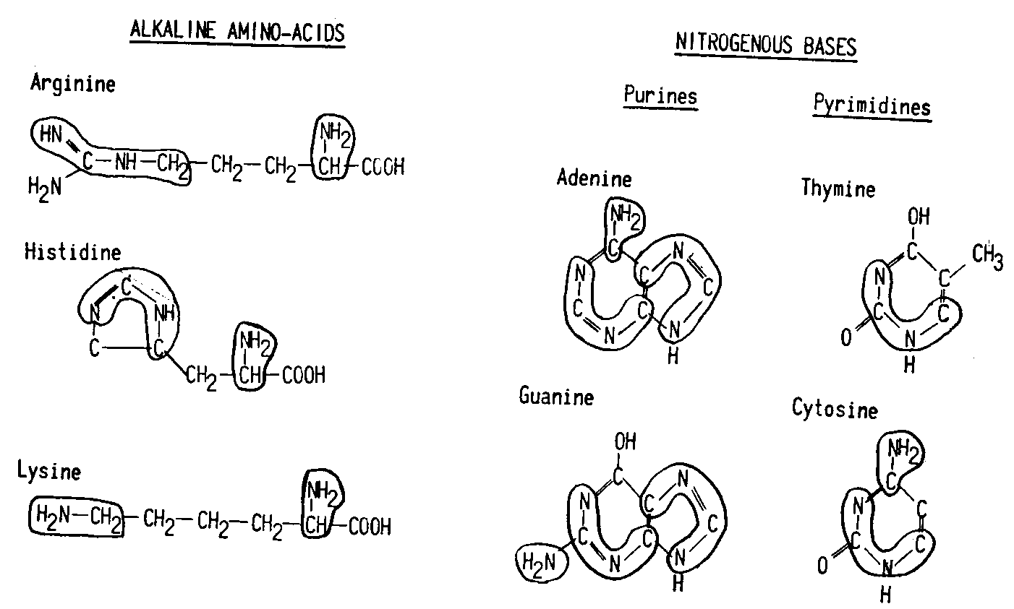
Рис. 201. Группы NH2 и C-N-C-N проявляются как объекты, принимающие участие в формировании щелочных аминокислот и азотистых оснований. Связь с кольцом, содержащем аминокислотную группу, в первом случае приводит к образованию нового объекта - щелочной аминокислоты, которая полимеризуется через аминокислотную группу. Благодаря щелочной группе сохраняется присущий положительный электрический заряд. В азотистых основаниях группа C-N-C-N представляет часть кольца. При связывании с фосфорной кислотой получаются кислотные объекты с отрицательными зарядами.
Дальнейшая эволюция формирования C-N-C-N, вероятно, происходила в двух направлениях - одном, в котором одна или две подобные группы образовывали кольцо, давая начало азотистым основаниям, пуринам и пиримидинам, и в другом, в котором энергетическая группа связала алифатическую аминокислотную цепь. Последнее, вероятно, происходило под влиянием электрических разрядов. Две главные щелочные аминокислоты, аргинин и гистидин, появились таким образом (201) Двойная способность щелочных аминокислот связывать другие аминокислоты через их аминокислотные группы, образуя, таким образом, полимеры, a также связывать кислотные вещества благодаря их щелочным полярным группам и создавать новые иерархические объекты, придало указанным веществам их особенную организационную роль. C-N-C-N, щелочные аминокислоты и гистоны

заметки 547
(или в рыбе, протамины) будут, таким образом, представлять первые иерархические шаги в прогрессе биологических видов.
Несколько слов о лизине, щелочной аминокислоте с аминогруппой в качестве щелочной конечной группой. Хотя вместе с другими щелочными аминокислотами она вступает в формирование гистонов, она, вероятно, имеет иную биологическую роль в качестве агента, участвующего в метаболизме липидов.
Глава 2, Заметка 2. Распределение калия и натрия
Как уже ранее указывалось, калий является катионом цитоплазмы, вторичной части клеток, в то время как натрий является катионом вторичной части межклеточного компартмента, из жидкостей указанного компартмента. В соответствии со взглядом, изложенным выше, особенное распределение этих двух катионов в биологическом царстве происходит от их такого же распределения в средах, из которых эти две соответствующие части, клеточная и межклеточная, как считается, произошли. Поскольку мы связали цитоплазму с грязью, соответственно с литосферой, а жидкости межклеточного компартмента с морем, мы искали подтверждение указанного взгляда в сравнении количества этих катионов в двух биологических компартментах и в двух средах, которые мы считаем соответствующими им.
Хотя калий и натрий находятся почти в равном количестве в общем составе земной коры, калий почти полностью обнаруживается в плотных частях, в то время как натрий формирует главный компонент солей жидкой части Земли. Распределение калия между клетками и внеклеточными жидкостями кажется очень близким к таковому, существующему между литосферой и гидросферой. Калий составляет 2.46% литосферы и только 0.04% гидросферы (201). Отношение указанных относительных концентраций соответствует величине 1/61 . Это очень близко к такому отношению, существующему в биологии. В то время как внеклеточный калий представляет только 5 мэкв на литр, в общем 70 мэкв (2.7 г) для нормального организма, внутриклеточная часть соответствует 115 мэкв на литр клеток, в общем 4,000 мэкв (160 г) на организм (202). Отношение 1/59 внеклеточного и внутриклеточного содержимого, принятое сегодня, однако, считается слишком высоким, по сравнению с предыдущими данными давностью в несколько лет, полученными Shohl (265). Эта величина, 1/59, близка к отношению 1/61 обнаруживаемому при сравнении содержания калия в литосфере с таковым в гидросфере.
Подобная же ситуация встречается, если сравнить пропорцию между натрием и калием в двух жидкостях: интерстициальной жидкости организма и моря. Две пропорции этих элементов оказываются достаточно близкими. Например, в Атлантическом океане содержится 10.464 г натрия на тысячу и 0.725 г на тысячу калия, в то время как в Тихом океане - 10.233 г на тысячу натрия и 0.634 г на тысячу натрия (266). Отношения между натрием и калием соответственно составляют 14 и 16. В сыворотке крови, отношение составляет 16 со средними величинами

548 / RESEARCH IN PHYSIOPATHOLOGY
320 мг% натрия и 20 мг% калия. Таблица XXV демонстрирует эти сравнительные величины.
ТАБЛИЦА XXV
- Сравнение между внеклеточным и внутриклеточным калием и количеством, присутвующим в гидросфере и литосфере.
Отношение

Отношение калия внеклеточного

к общеорганизменному 2,7 г ) 1/59

Отношение калия внутриклеточного

к общеорганизменному 160 г )

Калий в гидросфере 0,04) 1/61
Калий в литосфере 2.46% )

- Калий и натрий в море и в жидкостях организма.

Na K Отношение
Атлантический океан 10.464 г 0/00 0.725 г 0/00 14.4

Тихий океан 10.233 г 0/00 0.634 г 0/00 16.0

Сывортка крови 320 мг 0/0 20 мг 0/0 16.0
Эти величины, похоже, связывает распределение калия и натрия, наблюдаемое между клеточным и межклеточным компартментами к таковому, которое наблюдается между средами, из которых, как мы полагаем, указанные соответствующие вторичные части произошли.
Глава 2, Заметка 3. Социальная иерархическая организация
Организация природы по иерархической характерной структуре, столь очевидная в биологическом царстве, предполагает подобную структуру и для социальной организации.
Все факторы, которые, как оказалось, характеризуют иерархическую организацию, ясно проявляются при анализе социальной организации. (Рис. 202) Семья представляет объект уровня, непосредственно более высокого, чем у индивидуума. Родители и дети здесь это - группировка объектов одного уровня, формирующая основную часть. Вторичная часть составлена из элементов ближайшего окружения, которые организуются вокруг основной части и в качестве таковых интегрированы в новый объект - семью. Содержание дома, товары, даже психологические факторы, идеи и привычки характеризуют указанные дополнительные факторы. Пограничное образование часто значительно более наглядно, чем можно было ожидать. Жилища и общая собственность хорошо обозначены и характеризуют семью. Как и ожидалось, большая их часть не считается относящимися к индивидууму, а к семье как объекту. Расхожим выражением является "это семейная собственность".
Почти всегда многочисленные семейства группируются в соседних жилищах, хотя сам по себе этот факт не ведет к непосредственно более высокому объекту, сообществу. Когда группа семей организуется вместе и ограничивает некоторые общие для них приобретения со стороны окружающей среды, появляется объект "сообщество". Главная часть создается из группы семей, а вторичные - из материала и даже моральных качеств, свойственных группе семей в целом. Общество имеет виды собственности, принадлежащие только

заметки / 549
ему самому, например, улицы. Границы указанных социальных объектов хорошо обозначены и эти три фактора, основная часть, вторичная часть, добавленная из окружения, и граница, характеризуют эти объекты, как если бы они относились ко всему биологическому царству. Подобная модель справедлива и для графства, где группы общин формируют основную часть, а

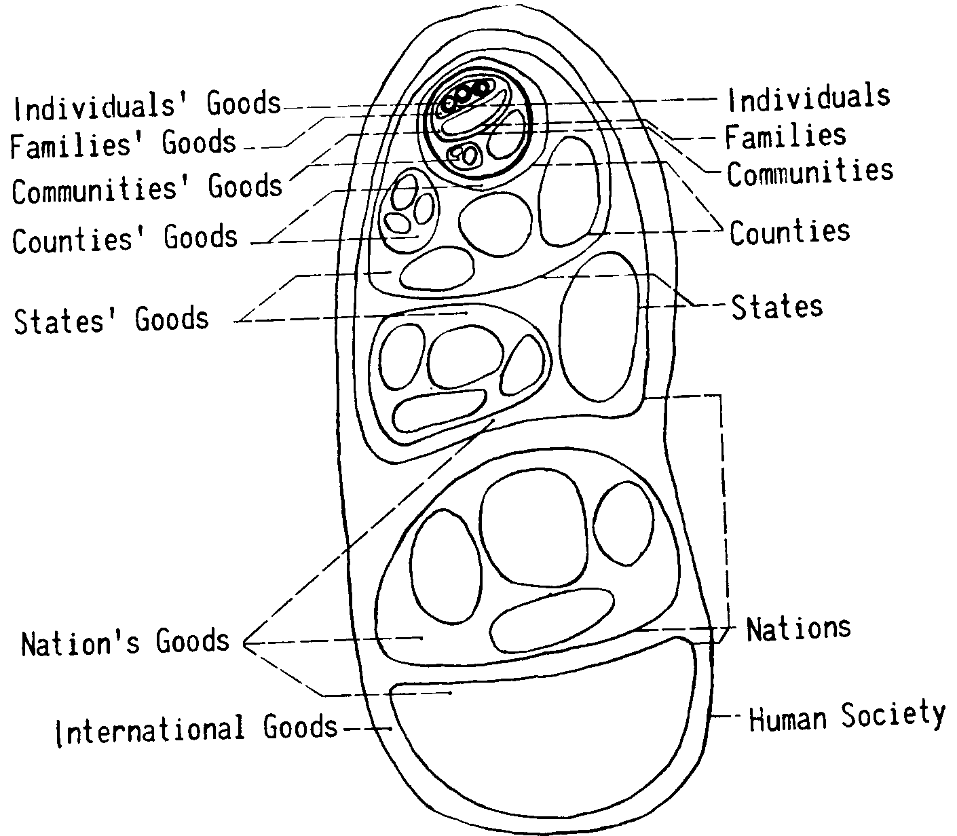
Рис. 202. Социальная иерархическая организация следует той же модели, что и организация вещества или биологического царства. Каждый объект является результатом связи группы объектов более низкого уровня со вторичной частью, взятой из окружающей среды и ограниченной соответствующей границей.
соответствующие части, взятые из окружающей среды и являющиеся общими только по отношению к этому новому объекту, формируют вторичную часть. Указанный объект также определяется через свое пограничье. Совершенно очевидно, что через такую же иерархическую модель мы переходим от областей к государствам, нациям, полушариям и миру, представляющим последовательные более высокие иерархические объекты. Интересно отметить, что в каждом из указанных социальных объектов, существуют одинаковые проявления с таковыми в биологическом царстве. Связь между объектами и, особенно, их многие функции, демонстрируют, что

550 RESEARCH IN PHYSIOРАТНOLOGY
социальные объекты не являются искусственными выдуманными концепциями, а результатом вмешательства тех же сил, при которых гетеротропическая организация противостоит беззаконной гомотропии. Интересно наблюдать, насколько много знаний о физиологии и, особенно, патофизиологических проявлениях более низких объектов, мы можем применить для понимания проявлений на социальных иерархических уровнях.
С этой точки зрения, социология находит новую основу не только для анализа многих ее проблем, но также и взгляд на то, как природа, через свою собственную организацию, пыталась решать и преуспела в решении проблем. Благодаря концепции единства всех организаций, от субатомных до социальных объектов, мы можем понять, каким путем эволюция окружающей среды, представляемая материальными и интеллектуальными вещами, способна вызывать изменения в социальных объектах. Концепция более высоких социальных объектов, организованных будто для сохранения характеристик более низких социальных объектов, придает новый аспект связи между индивидуумом, семьей и обществом. Путем систематизации иерархических социальных объектов, как мы делали применительно к объектам биологического царства, может быть создана наука - социальная физиология. Такой же подход может быть применен к социальной патологии и социальной терапии. Подобный подход составит предмет иных публикаций.
Глава 3, Заметка 1. Предопухолевые поражения
Предопухолевые поражения удалось идентифицировать в первую очередь в случаях, в которых раковые поражения были индуцированы и были представлены полицентрическими поражениями. (203) Последние позволяют нам изучить все последовательные изменения от нормы к инвазивному раку.
Индукция рака в желудке крыс путем воздействия канцерогенов и детергентов (204) предоставляет исключительный материал для подобного исследования, она также позволила нам охарактеризовать специфические изменения. Среди клеток, макроскопически выглядящих нормальными, имеются некоторые с ненормальными размерами и формой ядра. Наличие нарушения становится еще более явным при делении клетки. Эти нарушения могут ограничиваться несколькими хромосомами, имеющими ненормальные размеры или форму. Указанные хромосомные нарушения оказываются более очевидными при сравнении с клетками в митозе у контрольных особей, имеющих нормальные слизистые оболочки. (309)
Глава 3, Заметка 2. Неинвазивный рак
Мы оценили характеристики цитоплазмы клеток при неинвазивном раке. Присутствует множество изменений ядра, которые скорее вместе, чем по отдельности, характеризуют раковый объект - неправильность формы ядра с заметным увеличением размеров, резкая граница ядра, сформированная темной пигментированной ядерной мембраной, имеющей нежные частицы хроматина, гиперхроматизм с глыбками хроматина, ограниченного странным и неправильным способом, неочевидное и неправильное распределение указанных хроматиновых глыбок, сконцентрированных возле ядерной мембраны. Также часто

заметки 551
встречается присутствие одного или большего количества увеличенных ядрышек, с четкой границей ядрышка и, особенно, с явным ацидофильным окрашиванием.
При неинвазивном раке все указанные ядерные нарушения контрастируют с относительно нормальной цитоплазмой, имеющей не только ацидофильную реакцию, окрашивающейся в оранжевый цвет при трихромном окрашивании по Папаниколау, но и хорошо выраженную клеточную оболочку с совершенно ясной границей клетки. Размер цитоплазмы, в сравнении с другими клетками, нормальный, хотя ядерно-цитоплазматическое отношение увеличено вследствие наличия увеличенного ядра. Из-за характерных особенностей цитоплазмы указанные клетки Graham называет "дифференцированными клетками третьего типа". (205) Мы исследовали "нормальный" характер цитоплазмы указанных неинвазивных клеток в сравнении с инвазивными клетками, в которых нарушения свойственны как ядру, так и цитоплазме. Это объясняет, почему большинство инвазивных клеток имеют маленькую цитоплазму, невыраженную клеточную границу и базофильно окрашиваемую цитоплазму. (206) Но кроме этих клеток с полностью ненормальной цитоплазмой, существуют некоторые инвазивные клетки с совершенно дифференцированной цитоплазмой. Хотя они окрашиваются ортохромно, их цитоплазма обнаруживает заметное нарушение формы. Зародышевые клетки, обнаруживаемые при эксфолиативной цитологии при эпидермальном раке, (207) или фиброциты (208) с ненормально длинной волокнистой цитоплазмой, обнаруживаемые при других формах инвазивного рака, указывают на участие в патологии цитоплазмы. Клетки, обнаруживаемые при так называемой болезни Bukhead, с минимальной ненормального вида цитоплазмой, таким образом, представляет границу между неинвазивными и инвазивными раковыми клетками.
Глава 3, Заметка 3. Измененные аминокислоты
Мы уже наблюдали, каким образом, концепция иерархической организации привела нас к пониманию щелочных аминокислот и формируемых ими гистонов, как первых членов биологического царства. Нарушения являются результатом процесса резонанса, который происходит постоянно на статистической основе. Мы считаем подобные резонансные объекты соответствующими подобным нарушенным формам, которые в иерархическом развитии приведут к раковым объектам.
Существующие в естественных условиях левовращающиеся щелочные аминокислоты представляют компоненты, которые благодаря своему количеству и роли в будущей организации, представляют нормальные объекты. В противоположность им, правовращающие щелочные аминокислоты будут представлять ненормальные объекты. Их существование и роль стали предметом многих дискуссий, не давших, однако, ответа на многие вопросы. Постоянное присутствие в организме специфических энзимов, в противовес правовращающимся аминокислотам, несмотря на их нераспознаваемость, по данным анализов, указывает на наличие определенного механизма защиты против них. Концепция их появления в качестве резонансного феномена позволит легко объяснить указанное появление. Правовращающиеся аминокислоты, хотя и являются ненормальными для организма, присутствуют практически у всех индивидуумов в качестве резонансной формы, не способной, однако, развиваться, или развиваются в чрезвычайно редуцированной форме, из-за энзимов, которые их атакуют. Они

552 RESEARCH IN PHYSIOРАТНOLОGY

однако, способны развивать самые низкие уровни раковых объектов, поскольку обнаружены практически у всех нормальных индивидуумов, особенно по достижению ими определенного возраста. Указанные выше соображения позволили нам удостовериться, что правовращающиеся резонансные формы щелочных аминокислот представляют ненормальные объекты на низких уровнях.
Глава 4, Заметка 1. Физиологическая и патологическая боль
Физиологическая боль
Физиологическая боль может быть определена как специфическое сенсорное ощущение, вызванное в нормальных тканях, когда внешние стимулы приложены с достаточной интенсивностью, чтобы подвергнуть опасности целость ткани. Поскольку боль может быть вызвана многими стимулами, она не всегда считается подвластной чувственному ощущению. Тем не менее, существует ряд доказательств, указывающих на то, что физиологическая боль представляет собой специфическое ощущение, подобное другим чувственным ощущениям. На то, что боль представляет верное чувственное ощущение, указывает факт наличия ее собственной нервной системы.
Blix (5) и Goldscheider (6) обнаружили, что часть областей кожи чувствительны к болевым стимулам, в то время как другие – нет. Strughold (7) показал, что в разных областях кожи болевые точки сконцентированы по-разному. Микроскопическое исследование областей кожи, обнаруживающих выраженное скопление пятен специфических форм чувствительности, показало, что специфические чувствительные нервные и органные структуры, очевидно, связаны с разными типами ощущений. Так частицы Krause считаются рецепторами холода, окончания Ruffini и тельца Golgi-Mazzoni - тепла, а тельца Meissner, диски Merkel и корзинчатые окончания вокруг корней волос - тактильными. (8) Woolard (9) описал немиелинизированные, точно нанизанные, разветвленные свободные окончания в качестве специфических органов нервных окончаний, которые считают ответственными за восприятие болевых импульсов. Некоторые области, такие как роговица и слизистая оболочка носа, считающиеся только болечувствительными, оказывается, имеют и другие окончания. Weddell обнаружил исключительно этот тип конечных структур в областях кожи, чувствительных, во время регенерации нерва, только к боли.
Боль представляет специфический вид ощущений, что также доказывается проведением ее импульсов по специфическим нервным путям к специальным центрам таламуса. Проведение по нерву особых ощущений боли, прикосновения, тепла и холода может вызываться факторами временной асфиксии, кокаинизации или охлаждения. Существование индивидуумов без чувства боли, но ощущающих прикосновения, холод и тепло, подтвердило взгляд на боль, как на обязательное чувственное ощущение.
Для чувства боли характерным является ее вызывание целым рядом стимулов. На допороговом для чувства боли уровне, раздражение вызывает специфическое чувственное ощущение, соответствующее примененному стимулу. При превышении указанного порога, ощущение воспринимается как боль. При воспроизведении боли разными вредоносными стимулами, субъект не способен различать происхождение раздражения. Итак,

ЗАМЕТКИ 553

при допороговом уровне, раздражение информирует о природе стимула, а при сверхпороговом уровне индивидуум осознает иное - стимул настолько интенсивен, что угрожает целостности тканей. Таким образои боль представляет чувственное ощущение специфического характера стимула, достаточно интенсивного, чтобы означать опасность для ткани. Именно указанное обстоятельство дифференцирует боль от прочих чувственных ощущений и отводит ей особое место в их ряду. Боль не зависит от природы стимула. Представляя для организма сигнал опасности, физиологическая боль вызывает общую реакцию, включая быстрые движения, повышение частоты сердечных сокращений и чувство бодрости. (10)
Тот факт, что чувство боли происходит вследствие внешнего раздражения определенной интенсивности, побудило исследователей изучить этот вид боли преимущественно с точки зрения порога раздражения. Следует отметить, что для любого вида стимулов существуют два порога, один - величина интенсивности, необходимая для вызывания специфических ощущений и второй - величина интенсивности, необходимая для вызывания чувства боли. Например, существует относительное отличие между интенсивностью теплового воздействия, необходимой для вызывания ощущения тепла и количеством, которое вызовет ощущение боли.
Патологическая боль
Патологическая боль очень отличается от физиологической. Она представляет собой психическую реакцию на импульсы, исходящие из тканей, измененных вследствие повреждения внешними стимулами, воспалительными, дисциркуляторными, опухолевыми или иными процессами. Если боль представляет осложнение повреждения или болезни ткани, она не может считаться в качестве предостережения об опасности, а является признаком повреждения.
Общая реакция на патологическую боль совершенно отличается от ответа на физиологическую боль. Вместо подготовки организма к борьбе или полету, его усилия направляются на переведение пораженной области тела или всего организма в состояние покоя с целью избавления болезненной области от дальнейшего повреждения, с замедлением частоты пульса, падением кровяного давления и часто с потливостью и тошнотой. (10)
Локальное происхождение изменений, ответственных за провокацию патологической боли, поднимает проблему ряда возможных механизмов, вовлеченных в ее вызывание.
1. Местно возникшие стимулы, продуцируемые самими поврежденными тканями, могут действовать непосредственно на болевые нервные окончания, вызывая болевые импульсы. Lewis считал, что боль, связанная с повреждением ткани, является результатом действия местно вырабатывающихся измененных химических веществ. (10) Указанная возможность, вероятно, впервые рассматривалась von Frey (11), хотя вторая, описанная им, боль была следствием разной частоты передачи болевого импульса. Lewis (10) и соавторы изучали боль при эритралгии, представляющей типичную форму патологической боли (12, 13) Они показали, что после повреждения кожи, что приводит к ее гипералгезии, но не к действительной болезненности, простое прекращение циркуляции к указанной поврежденной области может вызвать боль. Такой же феномен явно присутствует при интенсивном упражнении мышцы при прекращении ее кровоснабжения. Если сдавливающая манжетка для измерения кровяного давления

554 RESEARCH IN PHYSIOPATHOLOGY
освобождается, ишемическая боль исчезает, но при повторном раздувании манжетки боль может возобновиться без применения указанного упражнения. Обнаружено, что при эритралгии ни вазодилатация, ни изменение температуры кожи не отвечают за снижение болевого порога. По данным Lewis, при выраженном снижении кровообращения в пораженной области, накопившиеся стабильные химические вещества, освобождаемые поврежденными тканями, могут действовать непосредственно в качестве болевого стимула. Тем не менее, ни одним из этих исследователей никаких определенных доказательств в пользу химической природы вырабатываемых веществ, вовлеченных в процесс образования боли, не приводилось.
2. Местные изменения в поврежденных тканях могут привести к снижению порога боли. Lewis продемонстрировал распространение сниженного порога к нервам, находящимся далеко от самого места поражения. Он изучал кожную гипералгезию, возникшую вследствие тканево-поврежденного возбуждения маленькой области кожи постоянным током, пропущенным через заостренные щипцы. Производя повреждение предварительно анестезированной области, он обнаружил, что местные измененные, причиненные повреждением, не вызывают в окружающей коже гипералгезии вплоть до прекращения действия местного анестетика. Затем локализованные изменения нервов создают обширную зону гипреалгезии на продолжительный период времени. Tower (14) представил доказательство того, что концевые структуры болевого рецептора имеют скорее ветвящуюся, чем переплетающуюся, организацию. Это делает ненужным существование особой, еще не установленной, "носисенсорной" автономной нервной системы, предложенной Lewis, (15) для объяснения типа распространения гипералгезии. Распространение и, особенно, распределение указанной области гипералгезии ясно указывает на то, что она является результатом сниженного порога ветвящихся частей кожного нерва, несколько веток которого были изначально интенсивно простимулированы. Подобный эффект наблюдался при проведении прямой стимуляции нескольких волокон. Наблюдения показывают, что местное изменение ткани снижает болевой порог для нервных окончаний поврежденной области и указанное действие может распространяться по другим вовлеченным веточкам кожного нерва, а также по более крупным нервным стволам, приводя к появлению очень обширной области гипералгезии.
3. Местные изменения могут трансформировать нервные окончания, отвечающие за иные формы ощущений, таким образом, что производимые ими импульсы вызовут ощущение боли. Ряд областей, таких как аппендикс и слизистая желудка, считаются в обычных условиях неспособными вызывать боль ни одним из видов стимуляции. (16) Тем не менее, в присутствии воспаления, эти же стимулы могут вызвать боль в указанных областях. Некоторыми авторами рассматривалась связь между нервными окончаниями, изначально считавшимися ответственными за иные формы чувствительности, и таковыми, ответственными за чувство боли. Weddell (17) продемонстрировал, что различные сложные конечные структуры снабжены дополнительными волокнами, немиелинизированными и четкообразными, аналогичными болевым рецепторам. Head (18) в эксперименте на головке полового члена показал возможность слияния разных видов чувствительности в одно ощущение и что один вид чувствительности способен угнетать другой. По данным Feng, (19) равновесие

заметки / 555
между рецепторами прикосновения и боли может нарушиться на периферии при освобождении химического вещества в результате повреждения.
Существуют некоторые свидетельства того, что боль является наиболее примитивной формой ощущений. Возможно, что в присутствии патологических нарушений происходит дедифференцировка сложных систем приема и передачи иных видов чувствительности с их модуляцией в рецепторы боли.
Какими бы точными механизмы ни были, все исследователи пришли к выводу о том, что из патологически измененных тканей выделяются измененные химические вещества, и что указанные субстанции могут играть важную роль в индукции патологической боли.
Глава 4, Заметка 2. Титрометрическая щелочность крови и рН мочи
Известна важная роль почек в регуляции кислотно-основного равновесия крови (209), а также общая связь между суточным выделением кислоты и бикарбонатом плазмы. (210) Тем не менее, стойкой связи между вариациями кислотно-основного сотояния крови и мочи до сих пор четко установить не удалось.
Наиболее часто используемыми методиками мониторинга изменений кислотно-основного состояния являются определение рН крови и насыщения углекислым газом. Тем не менее, они представляют лишь отдельные факторы, воздействующие на кислотно-основное состояние. В то время как рН представляет собой измерение элементов, диссоциированных в крови, и поддерживается буферными механизмами в узком интервале, комбинированная мощь СО2 означает измерение лишь одного из множества факторов буферной системы, бикарбонатной группы. (211) Нестойкая связь между вариациями рН мочи и крови указывает на то, что изменения рН мочи зависят от иных факторов, а не от веществ, диссоциированных в крови, или бикарбонатно-карбониево-кислотного буферных механизмов. Другие важные буферные системы, контролирующие кислотно-основное состояние, представлены такими их членами, как фосфаты, белки и гемоглобин. (Рисунки. 203, 204)
Титрометрическая щелочность крови представляет измерение общей массы веществ (резервное снабжение), как диссоциированных, так и недиссоциированных, занятых в поддержании кислотно-основного состояния крови. (212) Нам казалось интересным исследование связи между титрометрической щелочностью крови и рН мочи. Сравнивались содружественные вариации.
К исследованию привлекались ряд индивидуумов и собаки, не имевшие явного нарушения функции почек. Кровь получали посредством венепункции при помощи четко калиброванного сухого шприца. После введения иглы в вену и до забора крови на несколько минут освобождали турникет для избежания изменений, свойственных стазу.
Точно 5 см³ крови вносили в колбу, содержащую 30 см³ 0.001 нормального раствора NаОН. Колбу немедленно закрывали резиновой пробкой, и смесь для достижения ее гомогенности адекватно взбалтывалась. Если анализы производились не за один этап, колбы,

556 / RESEARCH IN PHYSIOPATHOLOGY
хранившиеся при температуре 5° С, затем помещались в комнатную температуру (20°C) перед взятием анализа при переливании содержимого колбы в мензурку для проведения титрования. Общая щелочность определялась путем электрометрического титрования до pH 7.0 .01 нормальным раствором хлористоводородной кислоты,
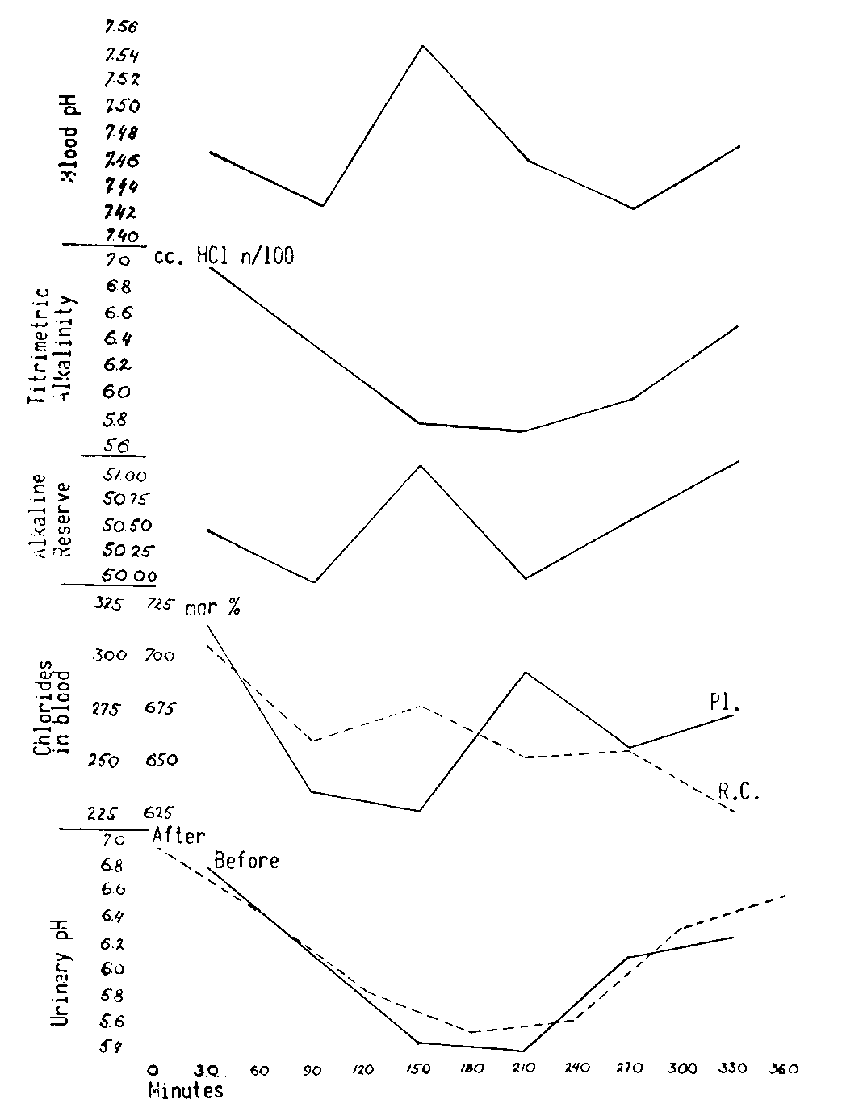
Рис. 203. Сравнение между одновременными изменениями, наблюдаемыми в различных анализах мочи и крови, относящимися к кислотно-основному состоянию организма. Показано, что единственными величинами, постоянно параллельно изменяющимися со значениями рН мочи являются вариации титрометрической щелочности цельной крови. (Пациентка, страдающая раком грудной железы)
используя рН-метр Beckman, модель G, и механический смеситель. Емкости объемом 30 см³ раствора гидроокиси натрия хранили и обрабатывали таким же образом.
Пробы мочи от обследуемых пациентов получали путем полного опорожнения содержимого мочевого пузыря при произвольном утреннем мочеиспускании. У собак и некоторых пациентов использовали мочевой катетер. Пробы помещали в контейнер, закрытый резиновыми пробками и хранившийся при температуре 5°C. Они

заметки / 557
переносились в помещение с комнатной температурой перед выполнением анализа. Показатели pH определяли электрометрически.
Пробы крови брали ежечасно на протяжении, по крайней мере, пяти последовательных часов. Пробы мочи получали каждые тридцать минут, как только они
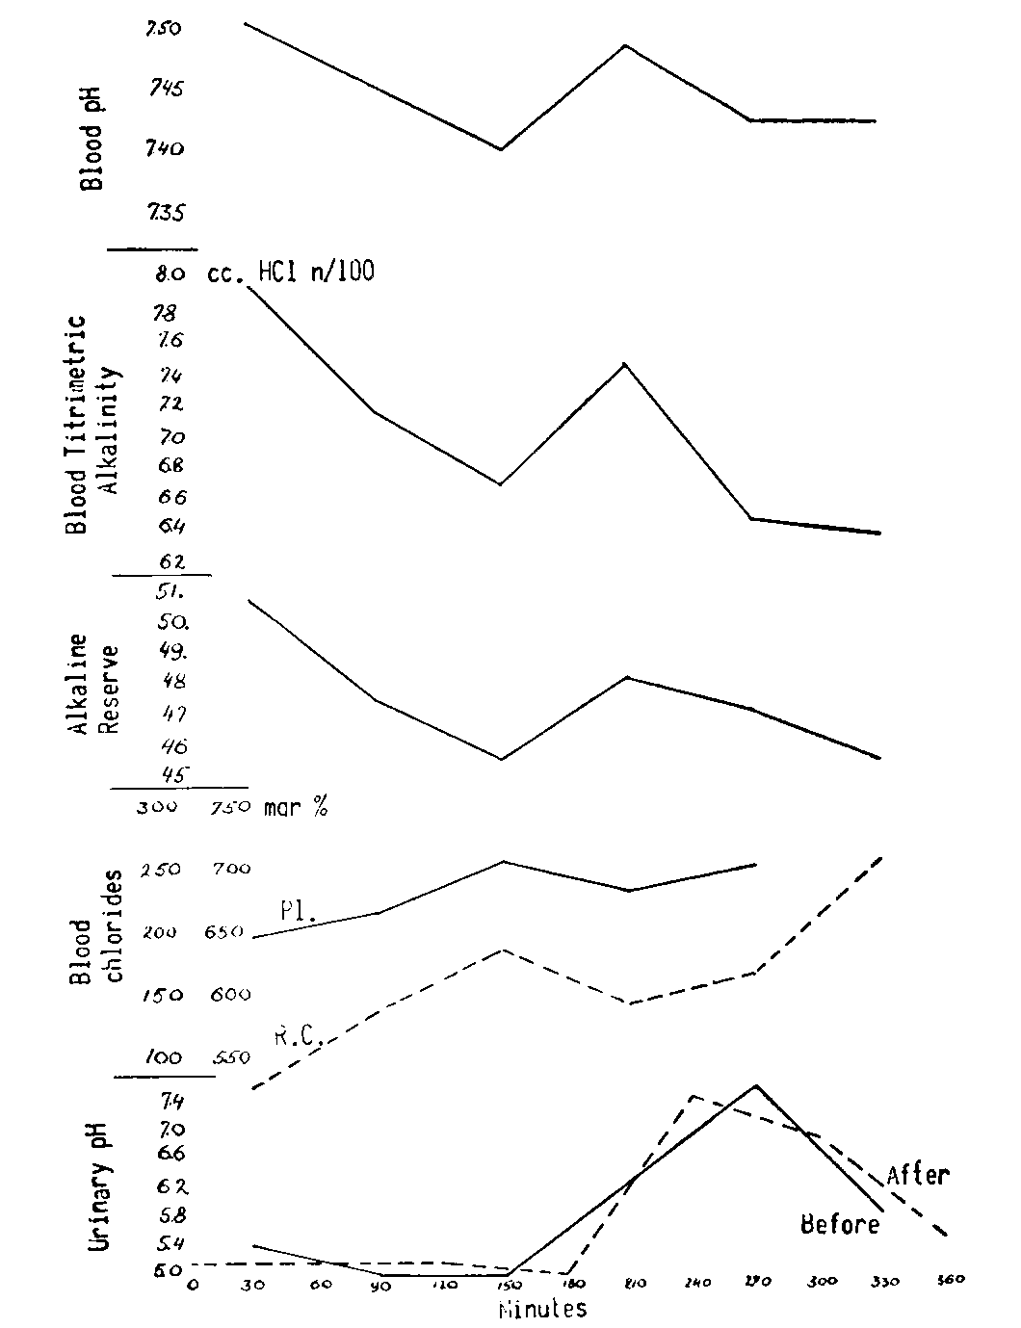
Рис . 204. В ряде случаев изменения в нескольких анализах крови соответствуют таковым рН мочи. (Пациент с метастатической меланомой)
накапливались в мочевом пузыре в течение получаса перед кровотечением и получаса после него. Величина рН проб мочи отложена на графиках отдельно в виде кривых А и В. Затем проведено сравнение между двумя указанными кривыми мочи и кривой, представляющей величины титрометрической щелочности крови, используя абсциссу для фактора времени. В другой группе экспериментов с использованием собак проводился забор содержимого мочевого пузыря с интервалом от 5 до десяти минут, пробы крови брали каждые тридцать минут.

558 / RESEARCH IN PHYSIOPАТНОLОGY
Выполняли ряд предварительных тестов для определения степени точности применявшихся методов. Используя 0.00 I нормальный раствор NaOH, обнаружили возможную ошибку не более чем 0.1 см³.
Сравнение между титрометрической щелочностью почасовых проб крови и пополучасовых проб мочи проведено у тридцати людей и семи
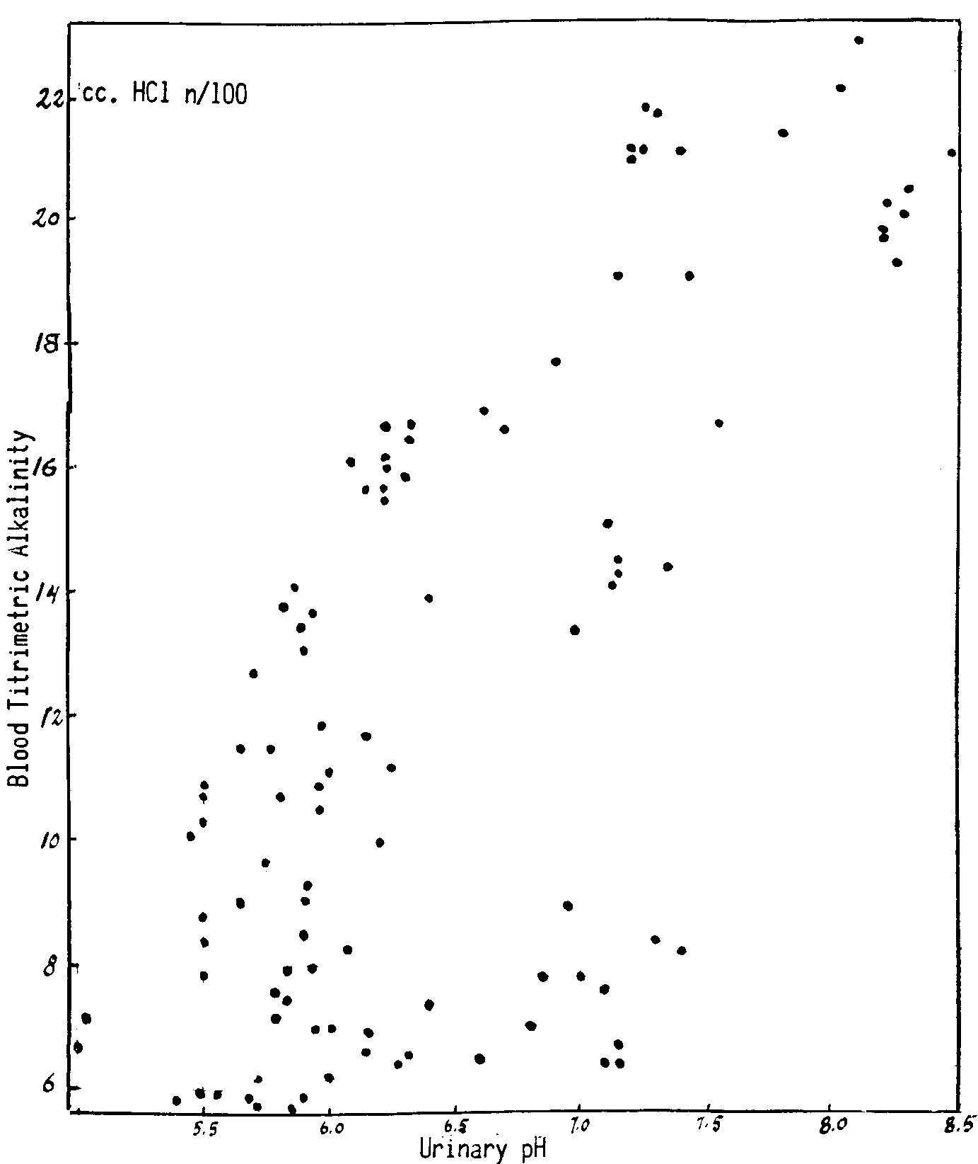
Рис. 205. Сравнение между содружественными величинами рН мочи и титрометрической щелочностью крови показывает, что указанная связь касается больше происходящих изменений и меньше - установленных в работе абсолютных величин. Пробы мочи с одинаковой рН у разных индивидуумов соответствуют пробам крови с разной титрометрической щелочностью.

заметки / 559
собаках. Во всех случаях кривые величины титрометрической щелочности крови обнаруживают стойкий параллелизм с кривыми рН проб мочи, накапливавшейся в мочевом пузыре в течение тридцати минут, предшествовавших кровотечению и полученных путем венепункции. (Рис. 206) Кривые, представляющие величины рН проб мочи, накапливавшейся в мочевом пузыре
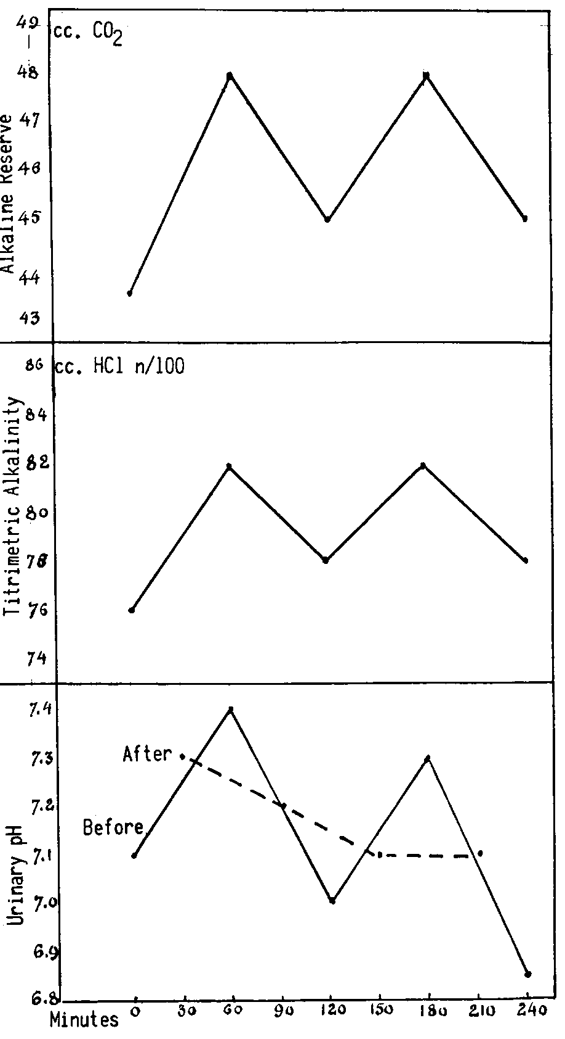
Рис. 206. Сравнение почасовой титруемой щелочности крови (в единицах см³ O.I нормального раствора HCI) и кривых пополучасовых порций рН мочи у человека. Кривые мочи А и В представляют пробы, полученные в период до и после кровотечения, соответственно. Четко демонстрируется параллелизм между титруемой щелочностью крови и кривой А мочи. Кривая В демонстрирует отсутствие корреляции.

560 / RESEARCH IN PHYSIOPATHOLOGY
в течение тридцати минут после каждого кровотечения (кривые В ) не продемонстрировало такой же устойчивой корреляции с титрометричсекой щелочностью крови. (Рис. 207)
В ряде тестов пробы получасовой мочи собирали 15 минут до кровотечения и 15 минут после каждого кровотечения. Подобный параллелизм был выявлен между рН мочи, накопившейся в мочевом пузыре за период времени от 15 минут перед до 15 минутами после кровотечения и титрометричной щелочностью проб крови, взятой в середине периода времени
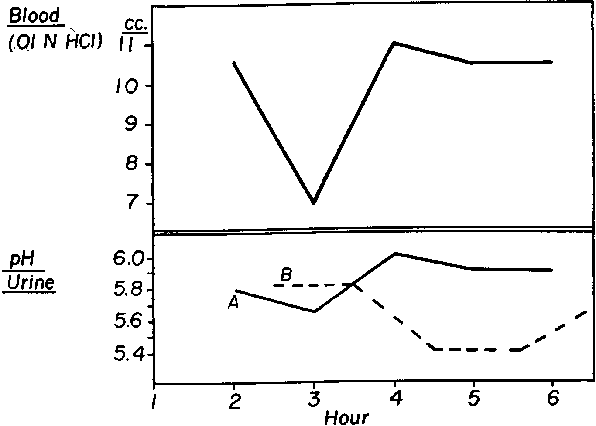
Рис. 207. Сравнение кривых, представляющих почасовую титрованную щелочность крови (в единицах см³ 0.1 нормального раствора хлористоводородной кислоты) и рН мочи человека. рН мочи "до" показывает величины проб, накопившихся в мочевом пузыре в течение получаса непосредственно до и собранных во время кровотечения, в то время как кривая рН мочи "после" представляет пробы, собранные через полчаса после кровотечения. Отмечается определенный параллелизм только между кривыми титруемой щелочности крови и кривой А рН мочи.

сбора мочи. Кривые рН проб мочи, скопившейся в течение периода времени от 15 минут до 45 минут после каждого кровотечения, продемонстрировали отсутствие какой-либо устойчивой связи.
При получении проб мочи и крови за более короткие интервалы, наблюдалась та же тенденция предшествования изменений рН мочи изменениям титрометрической щелочности крови. На рисунке 208 виден быстрый подъем рН мочи, начинающийся в течение 20 минут времени назначения бикарбоната натрия. Титрометрическая щелочность крови не повышается, по крайней мере, в течение 45 минут.

заметки / 561
Указанные исследования показали, что вариации рН мочи тесно соответствуют изменениям величин важного фактора, отражающего изменения кислотно-основного состояния крови, титрометрической щелочности. В результате оказалось возможным использовать вариации рН мочи в качестве указателя качественных изменений кислотно-основного состояния крови для других исследований.
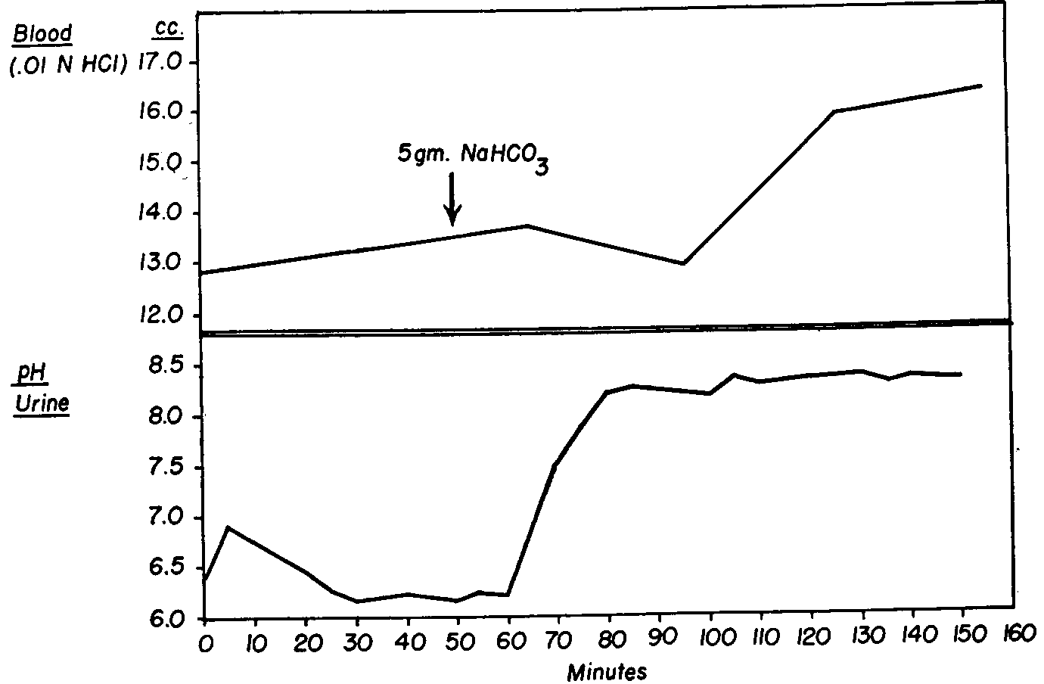
Рис. 208. Воздействие назначения 5 г бикарбоната натрия на титруемую щелочность крови и кривые рН мочи у собаки. Подъем рН мочи предшествует на 25 минут таковой титруемой щелочности крови.
Глава 4, Заметка 3. Кислотная модель боли и молочная кислота
Мы исследовали связь между болью кислотной модели и появлением молочной кислоты, производной от нарушенного метаболизма углеводов. С этой целью мы применили методику Friedemann, Cotonio и Shaffer. У некоторых пациентов оказалось возможным установить эту связь, измеряя содержание молочной кислоты, оттекающей от опухолей крови во время интенсивной боли кислотной модели. У молодого мужчины с высокой саркомой колена, для которого была установлена кислотная модель благодаря ее связи с изменениями рН мочи, подобный анализ мог быть произведен в крови, полученной из больших легкодоступных эфферентных вен. В моменты очень сильной боли заметно возрастало количество молочной кислоты. Величины до 128 мг/100 см³ крови были обнаружены во время указанных болевых периодов, что контрастировало с величинами около 30 мг/100 см³ крови в спокойный период.

562 / RESEARCH IN PHYSIOPATHOLOGY
Глава 4, Заметка 4. Зуд
Наряду с большим интересом к патологическому зуду, нас также интересовал физиологический зуд, особенно, его связь с чувственными ощущениями вообще. Физиологический зуд может рассматриваться как отдельное ощущение, а не как степень иного ощущения. Возможно имеются специфические нервные окончания, отвечающие за рецепцию зуда. Способность ряда областей организма - слизистой оболочки носа, кожи в области ноздрей, рта и анального отверстия - реагировать на внешние стимулы ощущением зуда можно связать с наличием в них соответствующих нервных окончаний. Передаточным звеном должны служить мало миелинизированные или даже немиелинизированные нервы, судя по протеопатическому характеру зуда. По аналогии с болью, предполагается наличие соответствующего представительства в виде центров.
Наиболее важной характеристикой зуда является возможность его вызывания стимулами, которые, при иной интенсивности, дают другие ощущения - например, прикосновения, тепла и холода. Хотя и менее наглядно, зуд могут вызвать и другие стимулы, такие как тепло и холод. Мы наблюдали, как стимулы, обычно вызывающие другие ощущения, способны вызвать физиологическую боль при сверхпороговом уровне интенсивности. Именно интенсивность стимула определяет, вызовет ли стимул боль или ощущение прикосновения, тепла или холода. Поскольку боль появляется при сверхпороговой интенсивности стимула, он служит предупреждением повреждающего раздражения.
При изучении зуда в указанном контексте, можно обнаружить, что он тоже вызван неспецифическим стимулом. Однако, для зуда интенсивность стимула низка. Каждому известно, что для возникновения зуда важно, чтобы раздражение было слабым. Это явно наблюдается на коже и, особенно, на слизистой носа, где более сильная стимуляция вызовет чувство прикосновения, а не зуда. Также как интенсивность стимула определяет, будет вызван зуд или боль, она же определяет, будет ли ощущаться прикосновение, иди зуд. В то время как чувственное ощущение прикосновения вызвано стимулами, меньшей интенсивности, чем требуется для боли, зуд вызывается при интенсивности меньшей, необходимой для вызывания прикосновения.
Связь интенсивности стимула зуда, чувственного ощущения прикосновения и боли показана на рисунке 208 бис. Указанная корреляция объясняет, почему зуд присутствует кратковременно при индуцировании чувственного ощущения кожи или слизистой оболочки, или даже боли. Непосредственно вслед за повреждением, например, зуд может присутствовать кратковременно, исчезая сразу перед развитием боли. Свойство зуда возникать внезапно объясняется необходимостью для него стимула низкой интенсивности. Зуд исчезает при увеличении интенсивности раздражения. Таким образом, более сильный стимул в виде почесывания, приводит к исчезновению зуда. Чем интенсивнее почесывание, даже до боли, тем оно более эффективно в прекращении зуда.
Общая реакция на зуд также оказывается связаной с характером его индукции. Индивидуум отвечает на боль бегством, или борясь, чтобы избежать интенсивного вредоносного воздействия. Если раздражение, причиняющее зуд, минимально,

Notes / 563
наличие на коже мухи или комара, например, почесывания достаточно для его прекращения. При наличии на коже мухи или комара индивидууму нет необходимости бежать или бороться, а всего лишь почесаться. Признавая концепцию, согласно которой зуд может вызываться тем же стимулом, что прикосновение и боль, мы включаем его в группу чувственных ощущений. Можно учредить отдельную подгруппу ощущений для боли и зуда. В то время как иные чувственные ощущения информируют нас о происхождении раздражающего стимула, тепле, холоде, звуке, вкусе и так далее, зуд и боль информируют нас только об интенсивности стимула, а не о его природе.
Патологический зуд, как и патологическая боль, связан с существованием нарушений. В дополнение к различиям в интенсивности стимула, необходимого для вызывания зуда и боли, их клиническую неодинаковость помогают объяснить разные участвующие нервные образования. Ни один из обследованных нами пациентов не испытывал никакого затруднения в определении стимула, вызвавшего у него дискомфорт, сильного зуда или боли. Указанные два ощущения редко встречаются вместе, чаще сменяют друг друга. Тот факт, что протеопатическая боль и зуд, проводятся по немиелинизированным нервам, объясняет, почему они могут возникать при одинаковых условиях, как, например, при регенерации нерва. Указанное обстоятельство, кажется, смешивает понятия боли и зуда. Тем не менее, боль и зуд, возникающие при регенерации нерва, различаются пациентом. То, что зуд вызывается стимулом низкой интенсивности, также объясняет, почему зуд кожи или слизистой оболочки часто не связан с их видимым поражением. Для вызывания зуда оказывается достаточно минимальных изменений.

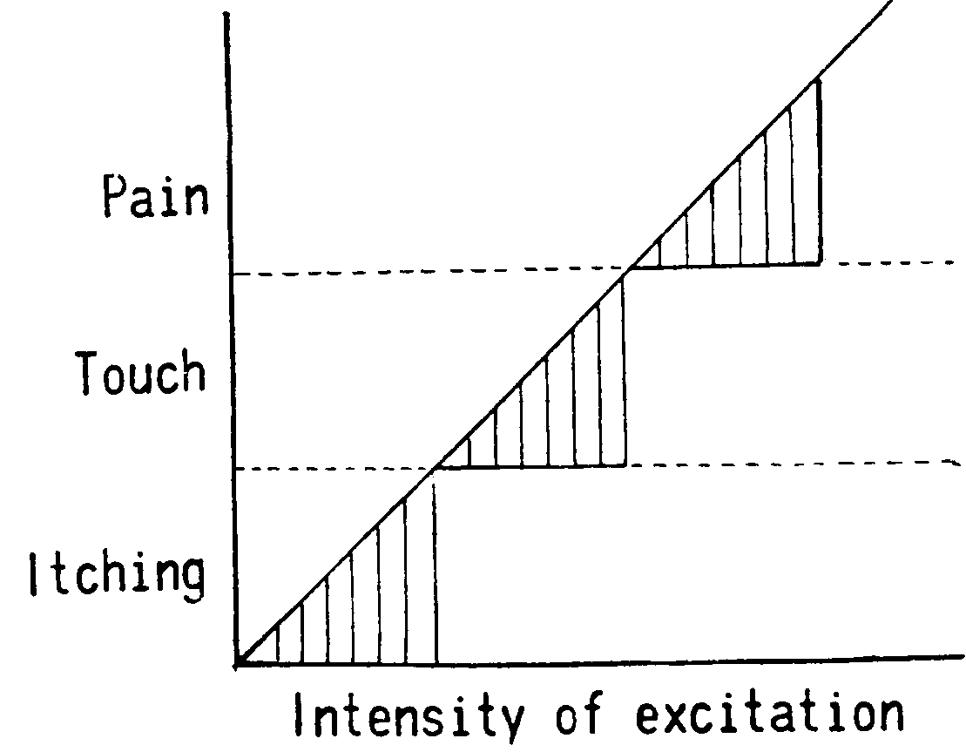

Рис. 208 бис. Также как и боль, зуд представляет собой особый вид ощущений, что требует описания его интенсивности. Если ощущение слабо выражено, пациент ощущает зуд, если порог чувствительности превзойден, проявляется его болезненный характер, вызывается боль.

564 / RESEARCH IN PHYSIOPATHOLOGY
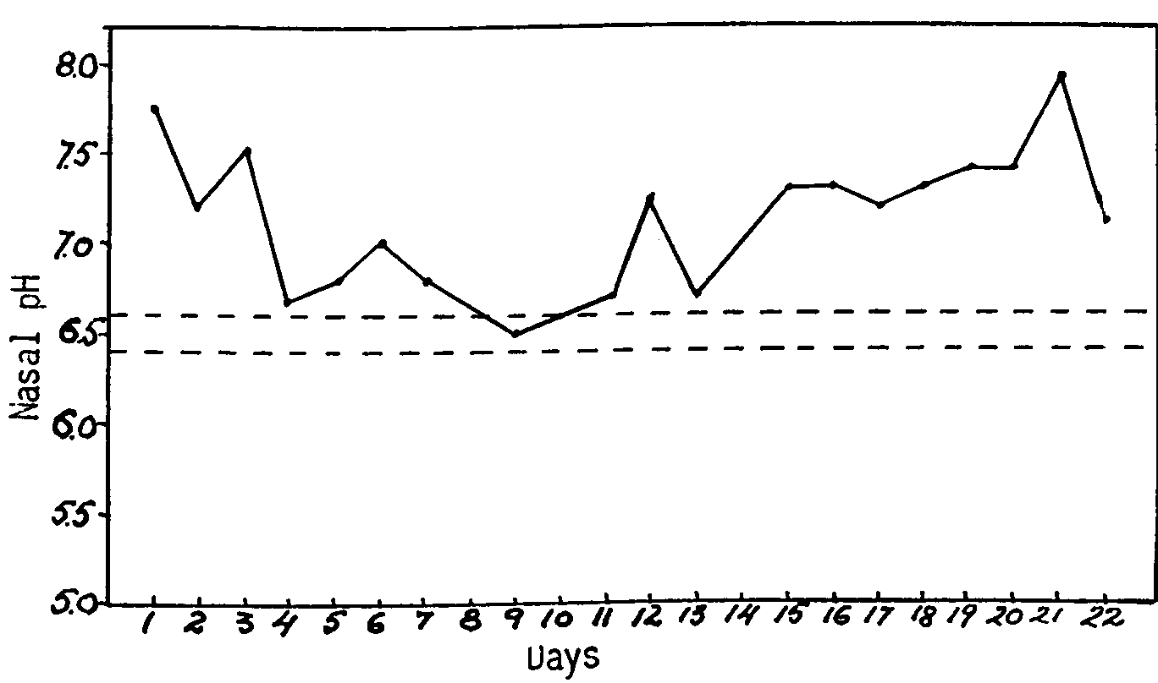
Рис. 209. Назальная рН-метрия с измерением стеклянным электродом, введенным глубоко в полость носа, демонстрирует тот же дуализм, что и другие анализы. При среднем значении 6.5 кривые назальной рН характеризуются более быстрыми и широкими вариациями, чем другие анализы. В случае меланомы кривая дневных анализов демонстрирует величины выше средней линии.
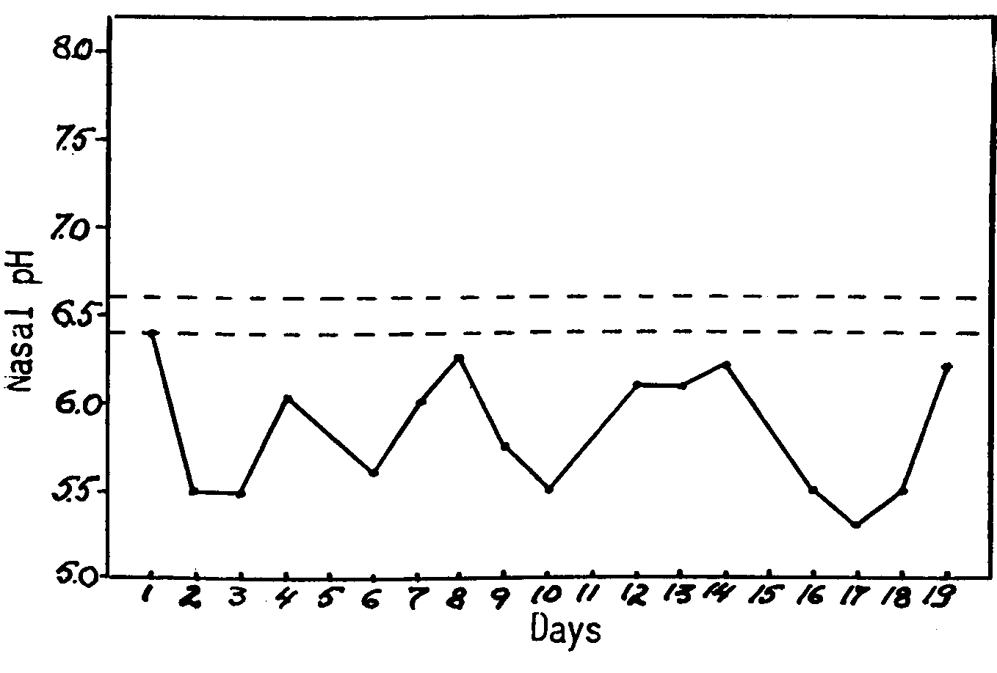
Рис. 210. В случае рака печени показатели кривой рН имеют устойчиво низкие значения.
заметки / 565
Глава 4, Заметка 5. Назальное pH
Назальный рН измерялся с помощью портативного рН-метра Бекмана со стеклянным электродом, настолько малых размеров, что он мог глубоко проникать в полость носа. В исследовании Р. Бекмана было обнаружено, что ценные сведения могут быть получены только в случаях, когда электрод дотрагивается до ноздри, в противном случае отмечаются заметные различия в значениях.
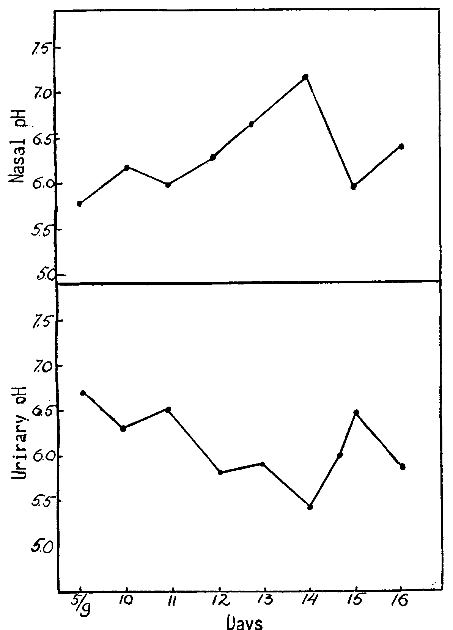
Рис. 211. Связь между дневными изменениями назальной и мочевой рН - противоположные вариации.
566 RESEARCH IN PHYSIOРАТНOLOGY
При упрощенном методе, хлопчатобумажные индикаторы смачивались в растворе индикатора Гиломена, содержащем метиленовый красный и бромотимоловый синий и оставлялись сохнуть. Они с легкостью вводились в нос на достаточную глубину и оставлялись там, по крайней мере, на две минуты. Цвет влажных пятен проверялся по колориметрической шкале. Было установлено, что данные, полученные с помощью стеклянного электрода и колориметрического аппликатора, очень совпадают.
Могут наблюдаться два дисбаланса, один – увеличение рН, иногда даже выше 8. Рисунки 209 и 210 демонстрируют кривые дисбаланса у двух пациентов. Интересно отметить, что изменения показателей назального рН совпадают с таковыми, обнаруживаемыми на уровне поражений и противоположны тем, которые одновременно происходят в рН мочи (рис. 211), а те, в свою очередь, параллельны таковым титрометрической щелочности крови.
Глава 4, Заметка 6. Рассасывание волдыря
Интересная информация может быть получена путем анализа абсорбции жидкости, введенной внутрикожно путем инъекции разным субъектам, с корреляцией результатов с существующими метаболическими дисбалансами. Мы использовали методику, предложенную McClure и Aldrich, при которой они измеряли время, требуемое для исчезновения волдыря, образовавшегося вследствие внутрикожной инъекции физиологического раствора. На более чем 500 субъектах, нормальных и больных, было проведено довольно обширное исследование рассасывания волдыря. Ниже мы представляем несколько выводов из указанного исследования.
Среднее время, необходимое для рассасывания волдыря, полученного путем инъекции 2 см³ 7% раствора хлорида натрия, у нормальных индивидуумов, составило 23 минуты, колеблясь от 15 до 30 минут. При наблюдении отклонений от указанных величин, это имело устойчивый характер в том смысле, что тесты, повторяемые через короткие интервалы в той же области и у тех же субъектов, дают такие же ненормальные показатели. Ненормальные показатели были двух направленностей. Время резорбции в некоторых случаях было укорочено, и отмечались пониженные значения до одной-двух минут. Наблюдались и противоположные изменения – до 90 минут. Указанные отклонения от нормального показателя времени могут быть связаны с местными и общими состояниями. Наличие местных или региональных отеков укорачивает время резорбции настолько, что в некоторых случаях с массивной отечностью волдырь даже нельзя получить. Установлено, что укорочение времени действительно бывает вследствие отечности, причем независимо от ее причины – воспаления, нарушенной местной циркуляции при флебите, нарушении общего кровообращения при нарушениях сердца и почек. Удлинение времени резорбции при флебите предоставляет ценную информацию о развитии болезни. Возвращение времени резорбции к норме, вероятно, означает достаточно выраженное улучшение, позволяющее мобилизовать пациента.
У индивидуумов, у которых локальный фактор, могущий служить причиной изменения времени рассасывания волдыря, не установлен, можно отметить прямую связь между ненормальными вариациями и присутствующим общим дисбалансом. У некоторых индивидуумов с проявлениями дисбаланса типа D, время рассасывания волдыря было укорочено. Наблюдались низкие значения – до 4-5 минут. Анализ ряда случаев, указывающих на то, что это укорочение
времени рассасывания волдыря означает плохой прогноз. Несколько пациентов с показателями 2-4 минуты умерли в течение нескольких дней, хотя другие симптомы не указывали на фатальный исход в столь короткое время.
У индивидуумов с нарушением баланса типа А было обнаружено увеличенное время резорбции. Значения до 60-90 минут были установлены у индивидуумов, у которых все другие анализы указывали на этот дисбаланс. Также интересно отметить наличие замедленного времени резорбции у пожилых индивидуумов. В группе из 80 пациентов в возрасте 70-90 лет среднее время резорбции составило 90 минут. (рис. 68)
Глава 4, Заметка 7. Эозинофилы
Роль крови в качестве вторичной части организма, как объекта, объяснила многие особенности ее клеток. За исключением фагоцитарных функций, которые можно считать особой формой поглощения, лейкоциты следует признать действующими как голокринные одноклеточные образования, чьи специфические составляющие высвобождаются путем клеточного лизиса. Мы наблюдали, что в случае нейтрофилов, таким образом, освобожденные гидролитические энзимы очень напоминают внешнюю секрецию поджелудочной железы. С этой точки зрения мы исследовали эозинофилы крови, роль которых подобна клеткам Панета в двенадцатиперстной кишке.
Физиология этих лейкоцитов должна рассматриваться через ацидофильный характер их гранул. Морфологический анализ гранул эозинофилов показывает, что они сформированы из содержимого и мембраны. Последние хорошо видны в препаратах, в которых гранулы утратили свое содержимое. Как и многие другие мембраны, относящиеся к эозинофильным гранулам, легко идентифицируются по окрашиванию растворимыми в жирах красителями, Суданом черным или Schariach. поскольку по крайней мере частично состоят из липидов. Однако специфический характер гранулы заключается в способности их содержимого соединяться с кислыми красителями. При определенных обстоятельствах, когда кровь определенное время содержится in vitro между слайдом и покровным стеклом, видно разделение мембраны и содержимого гранулы. Перед указанным событием происходит лизис самого эозинофила. Это событие проявляется разрывом клеточной мембраны с растворением яда. И уже во вторую очередь гранула эозинофила теряет свое содержимое. Далее, несмотря на наличие пустых гранул и лизированных эозинофилов, появляются характерные кристаллы Шарко-Лейдена. Корреляция между указанными кристаллами и эозинофилами установлена и считается происходящей как in vivo, так и in vitro.
Ayer (215) сократил процесс лизиса эозинофилов in vitro, благодаря обработке препаратов крови детергентом, аэрозолем. При повторении эксперимента Ayer связь между появлением кристаллов Шарко-Лейдена и более сложным процессом лизиса эозинофилов стала очевидной. Обнаружилось, что кристаллы появляются в месте, в котором ядра эозинофилов исчезли в процессе лизиса и где тщательное изучение гранул выявляет утрату их эозинофильного содержимого. Наличие мембран пустых гранул, окрашенных жирными красителями, в дополнение к лизированым ядрам, будет свидетельствовать в пользу
568 / RESEARCH IN PHYSIOPATHOLOGY
условий, при которых появляются кристаллы Шарко-Лейдена. Эозинофильное содержимое гранулы и продукты лизиса ядер представляют два фактора, вместе приводящих к образованию указанных кристаллов.
Рассматривая связь между кристаллами Шарко-Лейдена и эозинофилами, интересно отметить различие, существующее между эозинофильными гранулами ряда животных. Кроме морфологического аспекта, который может быть весьма разным, кристаллы Шарко-Лейдена не получены ни у каких иных видов, кроме человека и некоторых обезьян. Это указывает, что при рассмотрении биологической роли эозинофилов следует искать другой общий фактор, в дополнение к химическому и морфологическому. Вероятно, общие характеристики всех эозинофильных гранул следует искать в их базисной реактивности, то есть в их способности связывать вещества кислотного характера. Такая же ситуация отмечается и для клеток двенадцатиперстной кишки.
В развитие указанного взгляда, мы сначала стремились придавать больше значения антацидным свойствам, чем каким-либо иным, что, вероятно, соответствовало другим данным, полученным нами в процессе этого исследования. Среди веществ, которые обнаружены в качестве главных компонентов указанных эозинофильных гранул, очень важная роль принадлежит щелочным аминокислотам, главной из которых является аргинин. В соответствии с гипотезой, которой мы следовали, указанные щелочные аминокислоты будут представлять активный фактор этих гранул, освобождающийся при разрушении эозинофилов. Эозинофилы специфически влияют на физиологию в той части, что воздействуют на определенные щелочные компоненты, в состав которых входят щелочные аминокислоты. Растворимость содержимого гранул, при его высвобождении, и кристаллы Шарко-Лейдена указывают, в соответствии с указанным взглядом, что основным свойством эозинофильной гранулы является ее способность влиять на щелочные компоненты. При определенных условиях они способны действовать против веществ с кислотными свойствами, что проистекает из лизиса ядер, и вместе формировать кристаллы Шарко-Лейдена.
Связь дезинтеграции эозинофила с агентами, снижающими поверхностное натяжение, также интересна с точки зрения дальнейшего освобождения содержимого указанных гранул. Как и для прочих гранулоцитов и лимфоцитов, лизис представляет характерную судьбу указанных клеток и представляет их важнейшую характеристику. Как уже демонстрировалось ранее, это могло быть связано с ролью крови в организации, то есть в качестве вторичной части организменного уровня.
Как и для других лейкоцитов, важным фактором в голокринной роли эозинофилов видится необходимость созревания указанных гранул для их активной интервенции. При индуцировании лизиса, обнаруживается, что он воздействует только на те клетки, которые достигли определенной степени зрелости, причем не только клетки сами по себе, но и гранулы. Молодые клетки, распознаваемые по более интенсивной базофилии цитоплазмы, отсутствующей или уменьшенной лобуляции ядра и, особенно, по нейтрофильному или даже базофильному характеру гранул, не разрываются. Как и в циркулирующей крови, видны незрелые элементы, а задержка в индуцировании разными агентами эозинопении может интерпретироваться как соответствующая времени, что необходимо для созревания циркулирующих эозинофилов, как существенного условия для их лизиса.
заметки / 569
Указанная ситуация была очевидной в одном случае, когда эозинопения была вызвана назначением адреналокортикоидов. Хотя они оказывают непосредственное действие на эозинофилы, необходимо определенное время, обычно 24 часа, для исчезновения эозинофилов из циркулирующей крови. Указанная задержка была связана с присутствием эозинофилов, резистентных по отношению к кортикоидам. В действительности, изучая эозинофилы, персистирующие после назначения гормонов, мы видели, что они представляют только незрелые элементы, возможно, преждевременно освободившиеся в увеличенном числе из костного мозга. Клетки, персистировавшие более 24 часов после назначения кортикостероидов, не обнаруживали ни лизиса in vitro, ни появления кристаллов Шарко-Лейдена, они также имели тинкториальные характеристики незрелости цитоплазмы и, особенно, гранул.
Созревание гранул, соответствующее ацидофильному характеру, как оказалось, является существенным условием литической интервенции указанных клеток. В физиологической роли эозинофилов важный аспект созревания наблюдался в связи с обогащенностью этими элементами циркулирующей крови и процессами, при которых индуцируется заметная местная эозинофилия, также как при инъекции личинок паразитов или растительных масел. Непосредственная связь между местной эозинофилией и эозинофилией крови была очевидной, причем величина первой зависела от второй. Способность костного мозга быстро компенсировать транзиторную эозинопению, после перехода указанных клеток в ткани, еще более непосредственно связала заметную обогащенность эозинофилами со способностью костного мозга посылать новые клетки в циркулирующую кровь. Во всех указанных выше изменениях доминирующим фактором выступала степень зрелости гранул эозинофилов, которым, вероятно, требуется определенное время для достижения желаемой степени, что представляет главное условие также и для их физиологической интервенции.
Корреляция между биологической интервенцией эозинофилов и ацидофильным характером гранул и их обогащенностью щелочными аминокислотами была подтверждена при изучении базофилов крови, а также гранул, имеющих противоположную характеристику. Указанные гранулы имеют кислое содержимое, что демонстрируется их тинкториальной аффинностью по отношению к щелочным красителям. В них также обнаружен гепарин, полисульфонированный мукоид слегка кислого характера. Хорошо известен биологический антагонизм, существующий между белками и гепарином. Протамины, представленные в рыбе гистонами, используются для исправления избытка гепарина в организме, особенно в лечебных целях. Поэтому анатагонизм между эозинофилами и базофилами не ограничивается их тинкториальными свойствами.
По своей щелочной реактивности эозинофилы связаны с фундаментальным разделением входящих компонентов в соответствии их положительному или отрицательному характеру, причем антацидные эозинофилы могут считаться относящимися к первой из групп, а базофилы, обогащенные литическим гепарином, - ко второй.
Ниже мы более полно обсудим происхождение интервенции эозинофилов после изучения роли особой группы составляющих их частей. Для
570 / RESEARCH IN PHYSIOPATHOLOGY
настоящего момента, вероятно, важно, что при ненормальных условиях чрезмерное увеличение числа эозинофилов будет указывать на преобладание условий, соответствующих агентам положительного характера, то есть гетеротропической тенденции. Более четкий антацидный характер указанных клеток еще сильнее указывает на место, которое должно быть зарезервировано для эозинофилов в группе гетеротропических агентов. В этом аспекте, эозинофил рассматривается в качестве агента антацидного характера в крови и тканях, действующего в качестве голокринной клеточной железы, то есть путем лизиса соответствующей клетки. Поэтому насыщенность крови и тканей эозинофилами будет указывать на превалирование гетеротропической тенденции, в то время как малочисленность, или отсутствие, эозинофилов укажет на гомотропическую тенденцию.

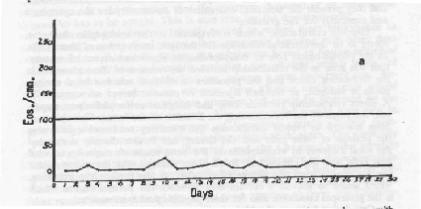
Дни
Рис. 212. Кривая эозинофилов крови в случае аденокарциномы грудной железы с множественными метастазами, демонстрирующая значения устойчиво ниже средней линии 100.
Для выяснения указанного аспекта эозинофилов мы попытались проследить изменения в их количестве в крови в нормальных физиологических условиях и при патологии. Изучение изменений числа эозинофилов циркулирующей крови при физиологических условиях показало существование таких же 24-часовых осцилляций, которые наблюдаются у многих составных частей крови. Очевидна связь между периодами, соответствующими более высоким и более низким количествам циркулирующих эозинофилов и степенью активности индивидуума. Указанный показатель характеризуется противоположными изменениями у людей и крыс с мышами, ведущих, соответственно, дневной и ночной образ жизни. Ритм изменений можно изменить на противоположный, если создать в эксперименте условия для мышей и крыс, меняющих день на ночь и наоборот и, соответственно время их активности.
Следуя концепции вмешательства эозинофилов в биологический баланс, мы в последующем изучили указанный аспект проблемы в связи с дуализмом при ненормальных условиях. Как и для других тестов, мы получили
среднюю величину в большой группе нормальных человеческих индивидуумов. Используя методику Dungar прямого подсчета эозинофилов мы обнаружили, что средняя величина составляет 100 клеток на 1 см². Впечатляющая прямая корреляция может выявляться между количеством циркулирующих эозинофилов и двумя моделями нарушения. В одной группе, соответствующей типу A, число эозинофилов оказалось не только высоким, но их величина также постоянно оставалась выше среднего показателя. Высокие значения долгий период времени сохранялись. Рисунок 213 демонстрирует подобный случай. Для противоположной модели, соответствующей фундаментальному типу D, указанные значения оказались ниже 100 и очень часто 0, оставаясь таковыми продолжительный период времени. (Рис. 212) В указанных двойственных моделях степень нарушения может быть связана с отклонением числа этих элементов от среднего значения 100 элементов/1 см².
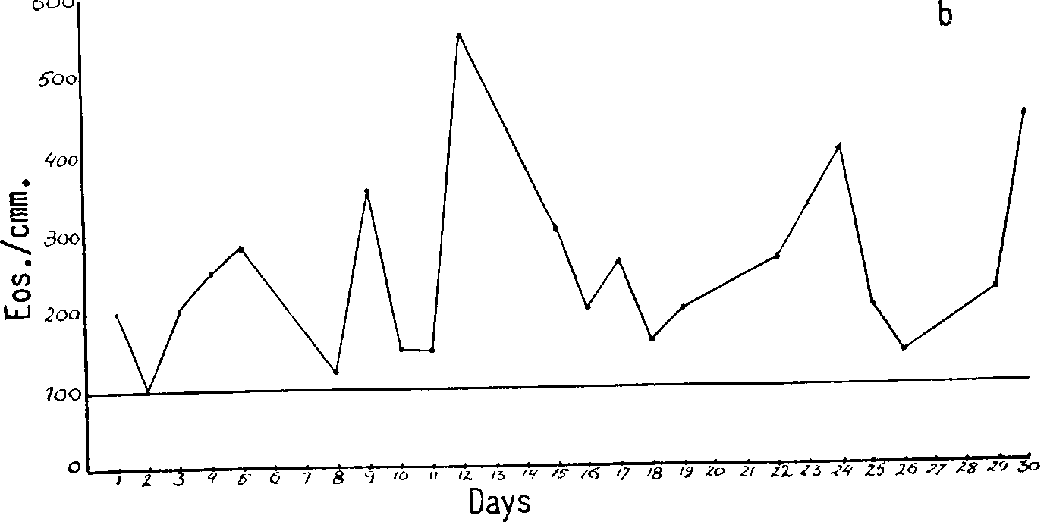
Рис. 213. Кривая эозинофилов крови в случае генерализованной меланомы, демонстрирующая значения, устойчиво превышающие среднюю линию 100.
Относительная простота методики определения количества эозинофилов в крови индивидуума сделала ее важным инструментом исследования информации о балансе между двумя фундаментальными биологическими тенденциями.
Глава 4, Заметка 8. Калий цельной крови
Для крупномасштабных исследований, требующих сотню наблюдений в день, методика отделения клеток красной крови от плазмы оказалась непрактичной. В связи с относительно малыми количествами калия в плазме, по сравнению с клетками, мы могли использовать цельную кровь вместо клеток. Также было установлено, что при растворении крови 1/10 получаемые показатели были одного порядка, что и калий сыворотки, факт, позволивший использовать пламенный фотометр без каких-либо изменений в
572 / RESEARCH IN PHYSIOPATHOLOGY
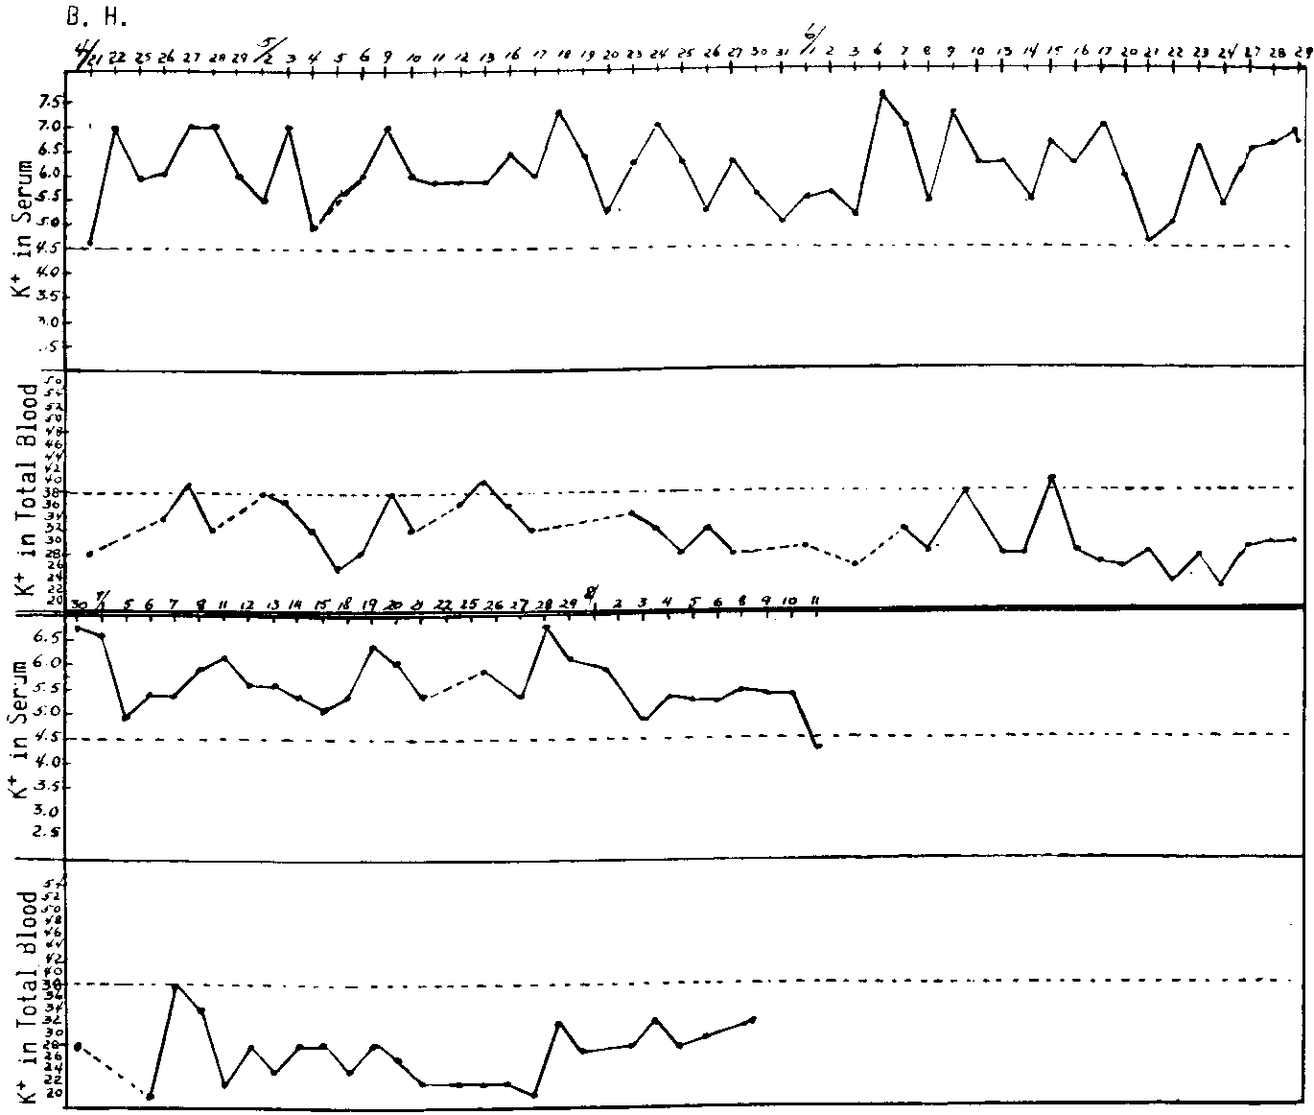
Рис. 214. Связь между сывороточным K+ и K+ цельной крови позволяет распознать природу изменений, касающихся вмешательства указанного элемента. В случае узелкового периартериита высокие значения сывороточного калия и низкие значения калия цельной крови укажут на дисбаланс типа D.
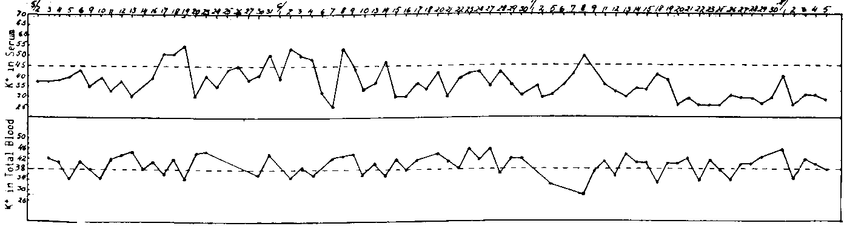
Рис. 215. Низкие значения сывороточного калия и высокие значения калия цельной крови указывают на дисбаланс типа A в случае рака желчного пузыря.
ЗАМЕТКИ / 573
установке аппарата. Кровь растворяли 1 % уксусной кислотой в пипетке, используемой для лейкоцитов. Пипетку встряхивали, как при подсчете клеток, и необходимое количество материала бралось из растворенного содержимого. Определяли количество калия и результат умножали на 10. В то время как средняя величина для цельной крови составила около 38 мэкв, наблюдались низкие значения до 20 и высокие - до 60. (Рис. 214, 215, и 216)
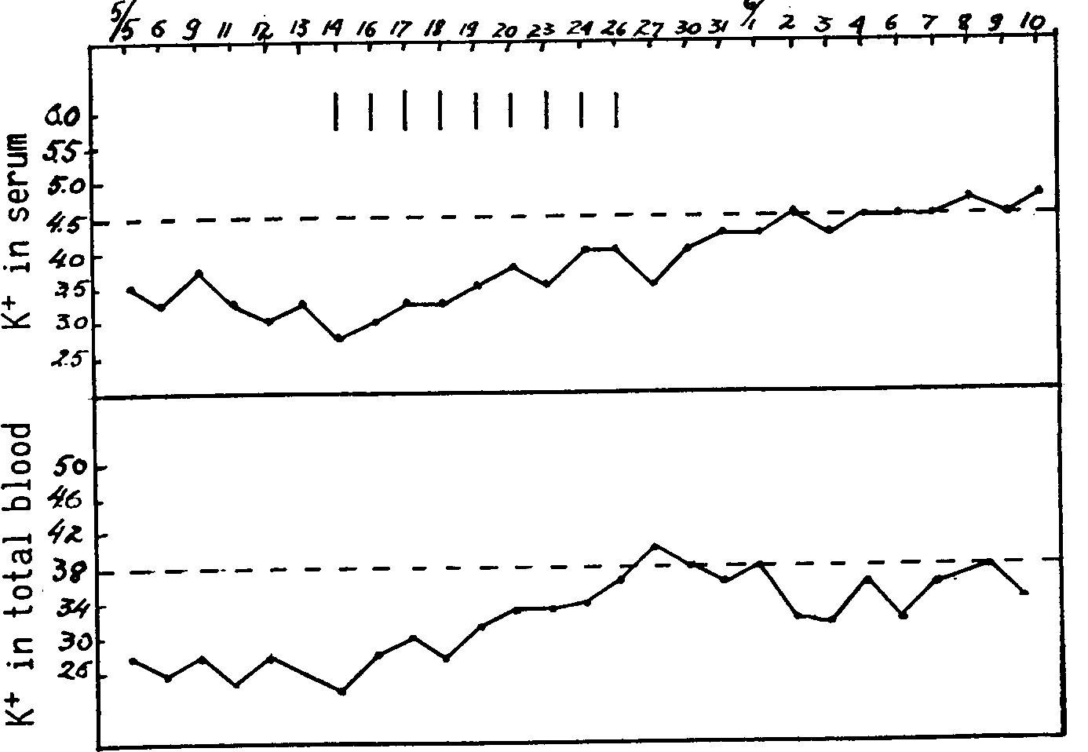
Рис. 216. Низкие значения калия в сыворотке и цельной крови указывают на количественный дефицит у больной с аденокарциномой печени. Назначение ежедневно 40 мэкв KC1 в течение 9 дней сместило две кривые к норме.
Глава 4, Заметка 9. Определение сульфгидрила
Каталитическое действие сульфгидрильных групп на окисление азида натрия иодом впервые было описано F. Raschig (214), и F. Feigl (217), использовавшими его для разработки наиболее чувствительного качественного теста на присутствие сульфгидрил-содержащих компонентов. Указанная реакция, инициированная меркаптанами, сульфидами, тиосульфатами, происходит следующим образом
2 NaN₃ + I₂ = 2 NaI + 3 N₂
В то время как указанное уравнение означает, что сульфгидрильные компоненты не участвуют в реакции, это не полностью верно, поскольку одновременно сульфгидрильные группы окисляются свободным иодом. Реакция происходит в аппарате Warburg, в котором 1 мл 0.2 M азида натрия
574 / RESEARCH IN PHYSIOPATHOLOGY
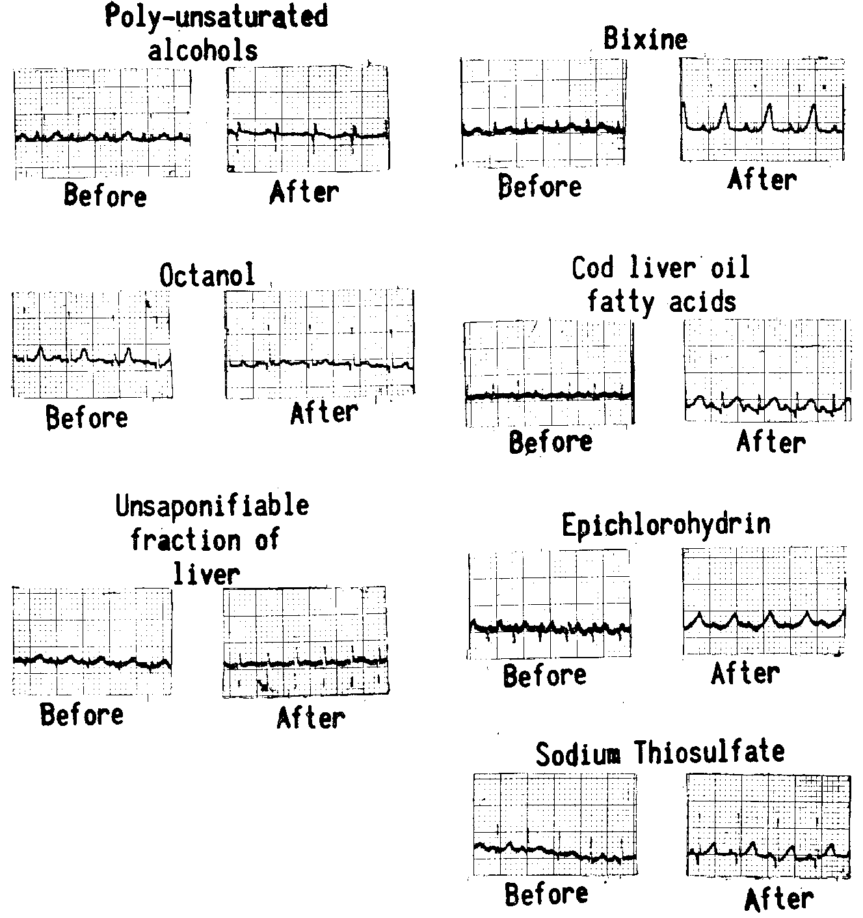
Рис. 216B. Электрокардиограммы, в первом отведении у кролей, подвергшихся внутриперитонеальной инъекции сублетальной дозы различных агентов. В группе с липоидами с положительными полярными группами, помимо прочих изменений, индуцируется уплощение волны Т, что контрастирует с более приподнятой Т в группе липоидов с отрицательным характером.
и 1 мл 0.1 M растворов иодо-калиево иодида смешиваются, в то время как раствор, содержащий сульфгидрил, сохранявшийся отдельно, добавляется затем к реагентам по достижении температурного равновесия. При полном смешивании происходит быстрая эволюция азота, прекращающаяся, однако, через 13 минут. Количество выделившегося азота линейно пропорционально содержимому сульфгидрильных групп и в среднем 1 мл мочи, 0.05 мл крови или 1 мл раствора, содержащего 3 x 10 ⁻⁴ M сульфгидрила, что достаточно для анализа. Таким образом, метод хорошо подходит для определения уровней сульфгидрила, при стандартизации его с соответствующим компонентом, который предполагается тестировать, поскольку каталитическое действие всех меркаптанов не одинаково. (218)
заметки / 575
Глава 4, Заметка 10. Кальций в моче
1 см³ мочи растворяли в тест-трубке с 8 см³ дистиллированной воды и определяли оптическую плотность этой смеси. К указанной смеси добавляли 1 см³ 1% раствора оксалата калия и 3% щавелевой кислоты. После отстаивания в течение 5 минут, трубку встряхивали, и опять определялась оптическая плотность. Разница, умноженная на 10, делилась на две цифры относительной плотности этой пробы. Полученный показатель называли кальциевым индексом.
Глава 4, Заметка 11. Поверхностное натяжение мочи (ST)
Роль изменений в поверхностном натяжении разных жидкостей организма в физиологических условиях и патофизиологии приобретает все большее значение. Некоторые авторы зашли столь далеко, что считают силы поверхностного натяжения, присутствующими в разделяющих объектах, важнейшими факторами в пограничных образованиях, позволяющих указанным объектам считаться индивидуально особенными.
Рассматривая многие аспекты проблемы, интересно сначала попытаться получить информацию о поверхностном натяжении различных жидкостей организма. Частью указанной программы было исследование поверхностного натяжения мочи для использования полученных данных при выяснении изменений, связанных с двойственным дисбалансом. Предварительно мы должны были решить ряд проблем, включая технические трудности при измерении поверхностного натяжения вследствие присущей моче сложности состава.
Технические проблемы
Успешные измерения поверхностного натяжения, выполненные на жидкостях, представляющих одно вещество, хорошо воспроизводимы. Но для жидкостей, состоящих из двух и более компонентов, показатели варьируют от одной к другой. Это объясняется фактом, согласно которому молекулы составляющих веществ имеют тенденцию мигрировать в жидкости, некоторые накапливаются на поверхности, другие концентрируются внутри массы (изречение Гибса). Поверхностное натяжение различных сложных жидкостей варьирует, в соответствии с природой и количеством присутствующих поверхностно-активных веществ. Изучение вариаций предоставляет информацию о природе указанных веществ.
В жидкости, такой как моча, содержащей много веществ, проблема вариаций поверхностного натяжения является главной. Измерения поверхностного натяжения, выполненные без учета указанных вариаций, приводят к серьезным ошибкам. Исследование разных проб мочи показало большие различия между величинами, полученными в разное время. Используя тензиометр Lecomte du Noiiy (215) можно наблюдать, в одном и том же анализе мочи варьирование величин в соответствии с длительностью отстоя мочи. Величины постепенно уменьшаются с увеличением времени отстоя. Такие же результаты наблюдаются при использовании метода подвешеной капли. (216)
Поскольку требуется определенное время, чтобы изменения произошли,
576 RESEARCH IN PHYSIOPATHOLOGY
была исследована связь между изменением и прошедшим временем. Изучение разных проб мочи указывает на неравенство, существующее между ними, не только в интенсивности изменений, но и во времени, необходимом, чтобы указанные изменения произошли. Указанный факт позволил признать нерациональным измерение поверхностного натяжения разных проб, если все они получены в некий заданный момент. За исключением измерений, произведенных при частых интервалах, применение тензиометра du Noiiy оказалось для мочи неадекватным. Сталагмометр Traube также неспособен, квалифицировать величины, учитывающие указанные изменения.
С теоретической точки зрения оказывается возможным получить измерения, которые будут соответствовать поверхностному натяжению для каждой капли в желаемый момент путем изменения скорости протекания мочи через аппарат. Однако различия между пробами мочи, связанные с изменениями в распределении компонентов, делают это неадекватным.
По данным метода подвешеной капли, постепенные изменения, происходящие в форме капли будут означать также изменения в поверхностном натяжении. (216) С технической стороны оказывается необходимым получать данные так часто, как только возможно, для того чтобы следовать за происходящими изменениями в разное время. Используя серийные снимки можно точно исследовать изменения, момент их появления и их интенсивность. К сожалению, сложность метода, необходимость частого выполнения снимков и связанных с этим вычислений, не позволяет их использовать для рутинных замеров и для какого-либо широкого клинического или экспериментального исследования.
Именно в связи с указанными обстоятельствами мы вернулись к капиллярному методу, который мы считали подходящим для получения необходимых данных. В классическом случае, для вычисления поверхностного натяжения используется высота поднимающегося столбика в калибровочном капилляре. Тем не менее, одной высоты недостаточно, поскольку она не выявляет происходящих изменений. Мы смогли получить искомые данные, изучая снижение столбика в капилляре. Мы смогли показать, что столбик не опускается с одной скоростью. Он останавливается и опускается несколько раз, чтобы остановиться на фиксированной величине. Мы смогли установить, что для большинства проб мочи существует первая остановка длительностью в несколько секунд. В некоторых пробах мочи вместо первой остановки происходит заметное снижение скорости опускания. Вслед за остановкой, или медленным опусканием, происходит обновленное, но более медленное, снижение и вторая остановка, несколько более продолжительная, чем первая. После другого опускания, часто продолжающегося более 20 минут, происходит новая остановка.
Время снижения, продолжительность остановок и, особенно, высоты столбика, на которых происходит остановка, воспроизводимы для одного и того же анализа мочи, но широко варьируют в разных пробах. Они укажут на различные исправления и время, когда они происходят. Описанная методика оказалась адекватной для изучения поверхностного натяжения сложных растворов и, особенно, для изучения мочи.
Каждая из высот, на которых происходит остановка, укажет на поверхностное натяжение для конкретной стадии перераспределения составных частей. Изучая в дальнейшем указанную проблему, нам показалось уместным иметь капилляр, откалиброванный таким образом, чтобы было возможным непосредственное считывание
заметки / 577
значений поверхностного натяжения на этих остановках. Изучение связи между поверхностным натяжением жидкости и высотой столбика указало на происхождение вмешивающихся факторов, их величины, и при каких условиях непосредственное считывание возможно.
Столбик жидкости остается неизменным в капиллярной трубке, когда поверхностные силы, связывающие столбик жидкости со стенками капилляра равны весу столбика жидкости.
При σ, обозначающей поверхностное натяжение; r, радиус капиллярной трубки; h, высоту столбика; Δ, относительную плотность жидкости; и g, гравитационное ускорение, мы получим 2 π r σ = π r² hg Δ. Из этого видно, что относительная плотность является единственным фактором, относящимся к пробе, кроме поверхностного натяжения, который вмешивается и определяет высоту столбика жидкости.
В соответствии с указанной формулой, связь между поверхностным натяжением и относительной плотностью пробы составляет: σ = Δ r hg/2. Такая же высота столбика получится, если связь между поверхностным натяжением σ и σ΄двух различных жидкостей с относительными плотностями Δ и Δ ΄ удовлетворяет условию: σ = σ΄ Δ΄/ Δ
Если измеренная капиллярной трубкой, имеющей радиус 0.5 мм, произведенной в New York City, где гравитационное ускорение составляет 981 по отношению к воде, которое при температуре 18°C имеет поверхностное натяжение 73 дин/cм, высота столбика жидкости будет 6.0 cм, а связь между σ и Δ, выраженная в системе cgs., где σ = 73 Δ .
Таким образом, капиллярная трубка может быть откалибрована для обеспечения непосредственного считывания поверхностного натяжения в дин/cм для любой жидкости, имеющей одинаковую относительную плотность. Для жидкостей с различной относительной плотностью может использоваться одна и та же капиллярная трубка, если корректировка 0.073 производится для каждого 0.001 деления относительной плотности.
Клинически встречающиеся значения относительной плотности составляют от 1.001 до 1.035 со средней величиной около 1.015. Трубки, откалиброванные для измерения проб мочи в значениях относительной плотности в крайних точках, предполагают ошибку в 2 дин/cм. Для минимизирования степени ошибки при рутинных лабораторных условиях капиллярная трубка должна быть откалибрована, чтобы соответствовать жидкости с относительной плотностью 1.015. Клинически наблюдаемая максимальная ошибка значений поверхностного натяжения в крайних точках при этом способе уменьшается до приблизительно ± 1 дин/cм. Более того, то, что концентрация хлорида натрия, являясь одним из важнейших факторов, влияющих на значения относительной плотности мочи, уменьшает влияние, оказываемое относительной плотностью на высоту столбика. Хлорид натрия представляет вещество с отрицательной поверхностной активностью. Он повышает значения поверхностного натяжения с увеличением его концентрации из-за присущей ему тенденции мигрировать с поверхности жидкости во внутрь жидкости. Указанное свойство частично уменьшает влияние, оказываемое относительной плотностью на мочу. Поскольку показатели поверхностного натяжения мочи человека,
578 / RESEARCH IN PHYSIOPATHOLOGY
измеренные указанным методом, как оказалось, варьируют между 73 и 50 дин/cм, ошибка для крайних величин относительной плотности составляет менее 5% и не является клинически значимой. Для получения еще более точных данных проводят коррекцию, добавляя или вычитая 0.073 дин/cм для каждой 001 разницы в пробе сверх или ниже относительной плотности, на которую трубка откалибрована (то есть 1.015).
Другим фактором влияния является температура тестируемой мочи. Хотя жидкость быстро приобретает температуру стенки капилляра, рекомендуется проводить измерения при температуре жидкости около 18°C, поскольку поверхностное натяжение жидкости уменьшается с увеличением ее температуры. Для клинических условий коррекция разницы температур считается излишней.

Вид и калибровка уротензиометра
Для получения непосредственных значений поверхностного натяжения мочи с максимальной ошибкой ± 1 дин/cм, при разработке и калибровке уротензиометра учитываются ранее обсуждавшиеся факторы. (рис. 217) Стеклянная капиллярная трубка имеет канал
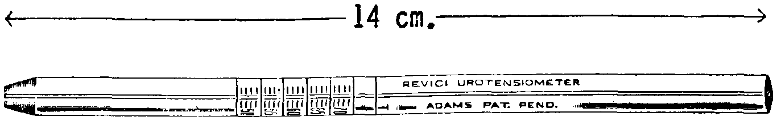
Рис. 217. Уротензиометр – калиброванный для непосредственного указания по шкале в дин/cм поверхностного натяжения жидкостей, имеющих относительную плотность 1.015.

диаметр 0.5 мм и длину приблизительно 14 cм. Она откалибрована для указания поверхностного натяжения жидкости с относительной плотностью 1.015 непосредственно выраженном в дин/cм следующим образом: непрерывный столбик дистиллированной воды при температуре 18°C вытаскивается вверх до трех четвертых высоты трубки и отпускается для свободного опускания, при удержании трубки в вертикальном положении. Точка, на которой верхушка столбика останавливается, отмечается. Она представляет поверхностное натяжение 73 дин/cм, для воды, имеющей относительную плотность 1.000. Делается необходимая корректировка для жидкости с относительной плотностью 1.015 – расстояние между указанной меткой и кончиком трубки делят на 74 (вместо 73) равных частей. Трубка калибруется до 50 дин/cм, поскольку более низкие значения не встречаются. В трубках, произведенных Clay Adams, New York, метки постоянны. Шкала в виде расщепленной линии позволяет легко визуализировать мениск. Циркулярные линии позволяют удерживать трубку в вертикальном положении.
Измерение поверхностного натяжения мочи с помощью уротензиометра
Для измерения поверхностного натяжения мочи с помощью уротензиометра заостренный конец трубки вводят в мензурку с пробой мочи.

заметки / 579
Жидкость извлекалась чуть выше уровня наивысшей отметки путем сосания ртом и эвакуировалась несколько раз с помощью положительного давления. Трубка наполняется опять до той же метки, стараясь, чтобы пузырьки воздуха не нарушали непрерывность столбика жидкости. Трубка вынимается из промежутка между губами, и конец капилляра затем постепенно поднимается до уровня поверхности жидкости. Когда вершина столбика опустится до верхней линии (T) шкалы, конец трубки удаляют из жидкости и удерживается в вертикальном положении на уровне глаз. Снижение уровня столбика наилучшим образом можно наблюдать, глядя на мениск между концами расщепленной линии отметок калибровки. Верхушка столбика опускается в течение 1-2 секунд до начальной точки (P1), где она временно останавливается, или где темп ее снижения внезапно замедляется. Столбик снова медленно опускается, приходя к точке отдыха по прошествии несколько минут у второй точки (P2). По прошествии некоторого времени, снижение может возобновиться в куда более медленном темпе вплоть до третьего, окончательного, пункта остановки (Рз), достигаемого за более чем 15 минут. Для обычных исследований, первое прочтение (P1) считается показателем поверхностного натяжения мочи. Указанная величина грубо соответствует величине поверхностного натяжения образца, перед тем, как произойдет какое либо значительное вторичное распределение молекул.
После использования капиллярную трубку следует тщательно отмыть дистиллированной водой. Желательно пред каждой серией экспериментов проверить трубку, используя дистиллированную воду комнатной температуры.

Если контрольные записи находятся выше 74 или ниже 73 по шкале, трубка должна тщательно быть промыта дистиллированной водой с помощью пипетки. Иногда одной воды недостаточно и для получения достоверных контрольных записей требуется очистка трубки очищающим сернохромным раствором с последующим тщательным промыванием водой. Когда трубка не используется, ее лучше содержать в вертикальном положении в стеклянной мензурке, содержащей дистиллированную воду.
Поверхностное натяжение в клиническом и экспериментальном исследовании
Уротензиометр сначала делает возможным определение поверхностного натяжения мочи и других физиологических жидкостей в качестве традиционной лабораторной процедуры. Наивысшая величина поверхностного натяжения мочи, встречающаяся в клинике составляет 73 дин/см, и она коррелирует с минимальным количеством поверхностно активных веществ. Чем ниже поверхностное натяжение мочи в дин/cм, тем больше поверхностно-активных веществ присутствует в пробе. Поверхностное натяжение величиной 52 дин/cм является самым низким клиническим замером, зарегистрированным нами, при использовании указанного метода, среди более чем 100,000 измерений, выполненных за последние 12 лет.
Первой проблемой, касающейся значимости разных показателей поверхностного натяжения мочи, оказалась следующая - обычно пробы мочи с низкой относительной плотностью имеют высокое поверхностное натяжение, в то время как те, что имеют высокую относительную плотность, характеризуются низким поверхностным натяжением. Прямая связь между величинами поверхностного натяжения и относительной плотностью проб требует углубленного исследования с учетом того, что на поверхностное натяжение оказывает большое влияние содержание в моче воды. В то время как связь между поверхностным натяжением и содержанием воды наблюдается часто,
580 / RESEARCH IN PHYSIOPATHOLOGY
причинно-следственная связь здесь отсутствует. Анализы мочи с относительной плотностью сниженной до 1.003 характеризовались также поверхностным натяжением 58 дин/cм, в то время как пробы с относительной плотностью до 1.030 имели поверхностное натяжение 70. Хотя и редко встречающиеся, указанные показатели не подтверждают предположение, согласно которому величину поверхностного натяжения определяет количество, содержащейся в моче воды, да и предложенную методку заменить пока нечем.
Природа вмешивающихся веществ
Существование нескольких величин поверхностного натяжения мочи предполагает участие разных веществ при определении поверхностного натяжения. Мы применили исследование изменений, вызванных в трех показателях Р, полученных для пробы.
Считали, что разные разделительные способности соответствуют различным группам веществ. Для идентификации указанных веществ был использован ряд методов. При одном из них, разные составные части мочи разделяли, используя растворители или абсорбенты, или позволяя этим составным частям встречаться на поверхности.
Тот факт, согласно которому растворители, остающиеся в жидкости, даже в очень малых количествах, влияют на поверхностное натяжение, значительно мешал их применению. Однако, при использовании жировых растворителей с возможностью их тщательного удаления, обработанная моча меняла свое поверхностное натяжение, особенно в величинах P1. Используя активированную животную угольную абсорбцию, все величины P изменялись в сторону более высоких значений.
M. Bier в нашей лаборатории изучил происхождение поверхностно-активных составляющих, отделяя их от мочи, благодаря использованию присущего им свойства накапливаться на поверхности. Пропуская через мочу инертный газ, заставляли мочу пениться. В пене скапливались поверхностно-активные вещества. Процедуру вспенивания повторяли, продолжая отделять от мочи все большее количество поверхностно-активных веществ. Указанная процедура приводила к изменению величин поверхностного натяжения, особенно Р3. Проведенный анализ полученных фракций указывал, что липиды влияют на определение поверхностного натяжения, устанавливаемого по величине Р1, в то время как белки влияют на P3, то есть, после перераспределения, требующего вполне определенного времени. Мы постарались учитывать указанные предварительные данные, добавляя агенты в мочу и отслеживая индуцированные изменения.
Добавление минимальных количеств мыл к моче, как было показано, вызывает изменение во всех величинах P и, особенно, в P1. Добавление желчных кислот изменило значения P2, в то время как добавление белков, таких как альбумин, повлияло на значения P3. Из указанного предварительного исследования вытекает, что в то время как изменения P1 cвязаны с увеличением производных жирных кислот, изменения P2 больше связаны с вмешательством желчных кислот, а белки и аминокислоты оказывают большее влияние на величины Р3.
Это объясняет, почему поверхностное натяжение, соответствующее P1, остается все еще высоким в пробах мочи, богатых альбумином, а также иногда в пробах, содержащих желчные кислоты. Тем же объясняется наблюдение в тесте Hay состояние sulfur flower в моче. Сера начинает быстро выпадать при оставлении мочи отстаиваться, однако в той же пробе мочи выпадение серы на время задерживается, если сера добавляется в мочу сразу после ее встряхивания. Если на поверхностное натяжение воздействовать
заметки / 581
жирными кислотами, даже в минимальных количествах, то изменения поверхностного натяжения в связи с условиями, при которых указанные вещества оказывают влияние, особенно интересны. Именно с точки зрения указанных позиций мы попытались исследовать поверхностное натяжение в связи с нормальной и нарушенной физиологией.
Поверхностное натяжение и нормальная и нарушенная физиология
Способность измерять поверхностное натяжение быстро и четко даже в очень малых количествах жидкости, сделало метод пригодным при многих исследованиях. В дополнение к клиническим применениям, где информация особенно важна, мы применили его в экспериментах на животных.
Время суток и поверхностное натяжение мочи
Измерения поверхностного натяжения мочи были выполнены у нескольких нормальных индивидуумов с часовыми интервалами. Для исключения влияния, оказываемого упражнениями и приемами пищи, индивидуумы содержались на постельном режиме в течение нескольких часов, предшествовавших измерениям
Более того, концентрация хлорида натрия, являясь одним из важнейших факторов, влияющих на значения относительной плотности мочи, уменьшает влияние, оказываемое относительной плотностью на высоту столбика. Хлорид натрия представляет вещество с отрицательной поверхностной активностью. Он повышает значения поверхностного натяжения с увеличением его концентрации из-за присущей ему тенденции мигрировать с поверхности жидкости в массу жидкости. Указанное свойство частично уменьшает влияние, оказываемое относительной плотностью на мочу. Поскольку показатели поверхностного натяжения мочи человека,
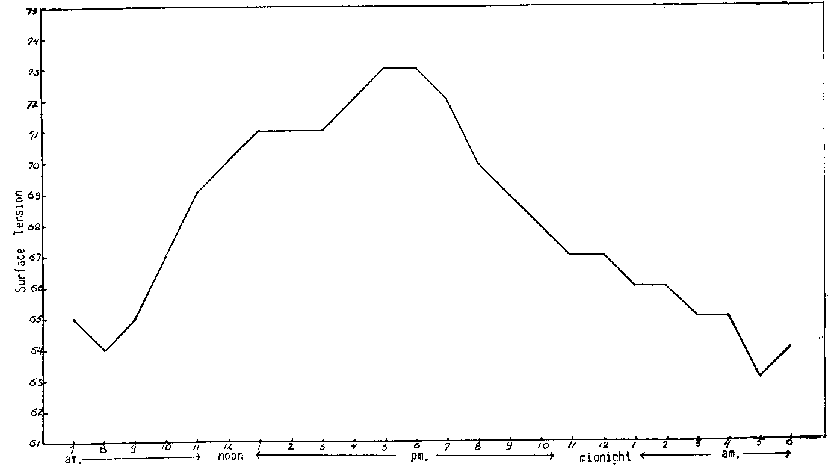
Рис. 218. 24-часовая часовая величина поверхностного натяжения мочи 30-летнего мужчины, находящегося в состоянии покоя, принимающего ежечасно пищу, демонстрирующая максимум днем и минимум около 5 часов утра.
Во время этого периода, и на протяжении всего эксперимента, индивидуумам дозволялось покидать на время кровать. Все время проведения эксперимента им давали ежечасно одну и ту же пищу и в одинаковом количестве. Все это предотвращало влияние фактора пищи и активности. Рисунки 218, 219 и 220 и Taблица XXVI демонстрирует примеры кривых поверхностного натяжения в подобных случаях. Можно отметить характер кривой - двухфазный 24-часовый.
Тем не менее, поверхностное натяжение у мышей при одинаковых условиях разнится. Использовали группу из 20 мышей, содержавшихся в клетках. Слегка сжимая

582 / RESEARCH IN PHYSIOPATHOLOGY
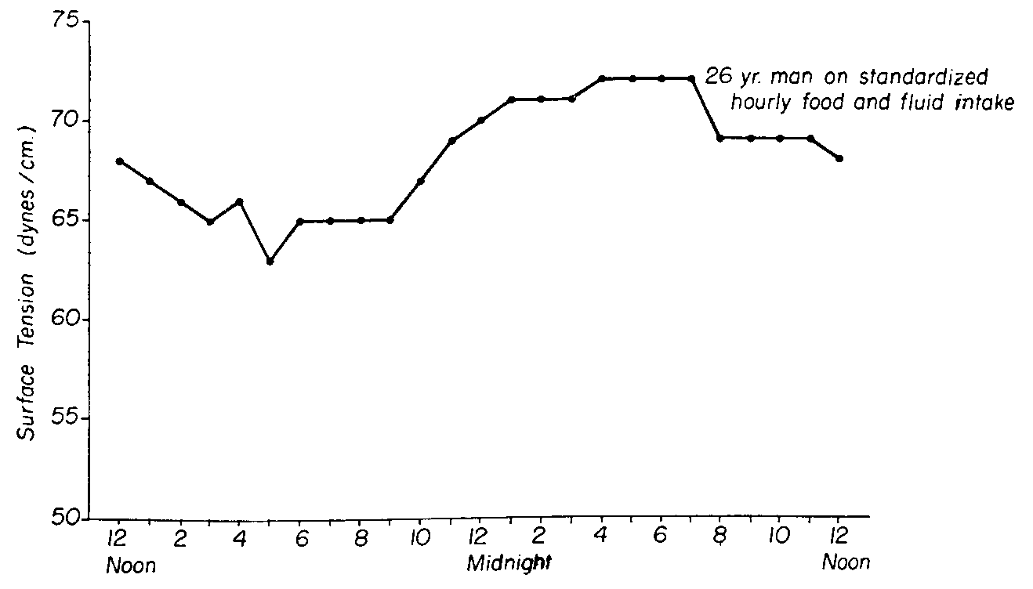
Рис. 219. Кривая поверхностного натяжения мочи у 26-летнего мужчины, находящегося на стандартизированном почасовом потреблении воды и пищи, демонстрирующая максимум в утренние часы и минимум к вечеру.
нижнюю часть живота, получали несколько капель мочи, собираемых в маленькую чашку и служащих для измерения поверхностного натяжения. Изменения, видимые на Рисунке 221, демонстрируют, что с течением времени, кривая имеет тенденцию к снижению. Это дало нам основания предположить, что вмешательство стресса в указанных случаях может быть ответственным за эти изменения. Для элиминации фактора стресса проведена вторая группа экспериментов, в которых пробы мочи получали
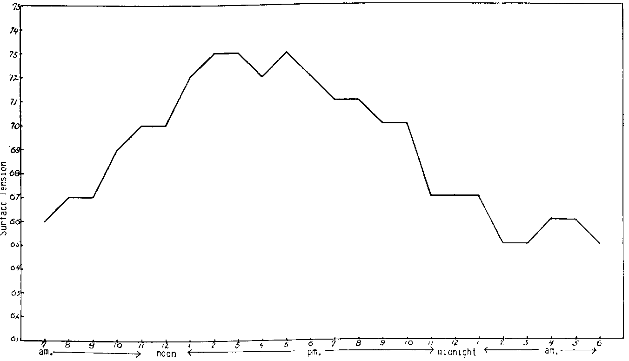
Рис. 220. Кривая поверхностного натяжения мочи у 27-летней женщины при стандартном ежечасном питании с максимумом днем и минимумом утром.
ЗАМЕТКИ / 583
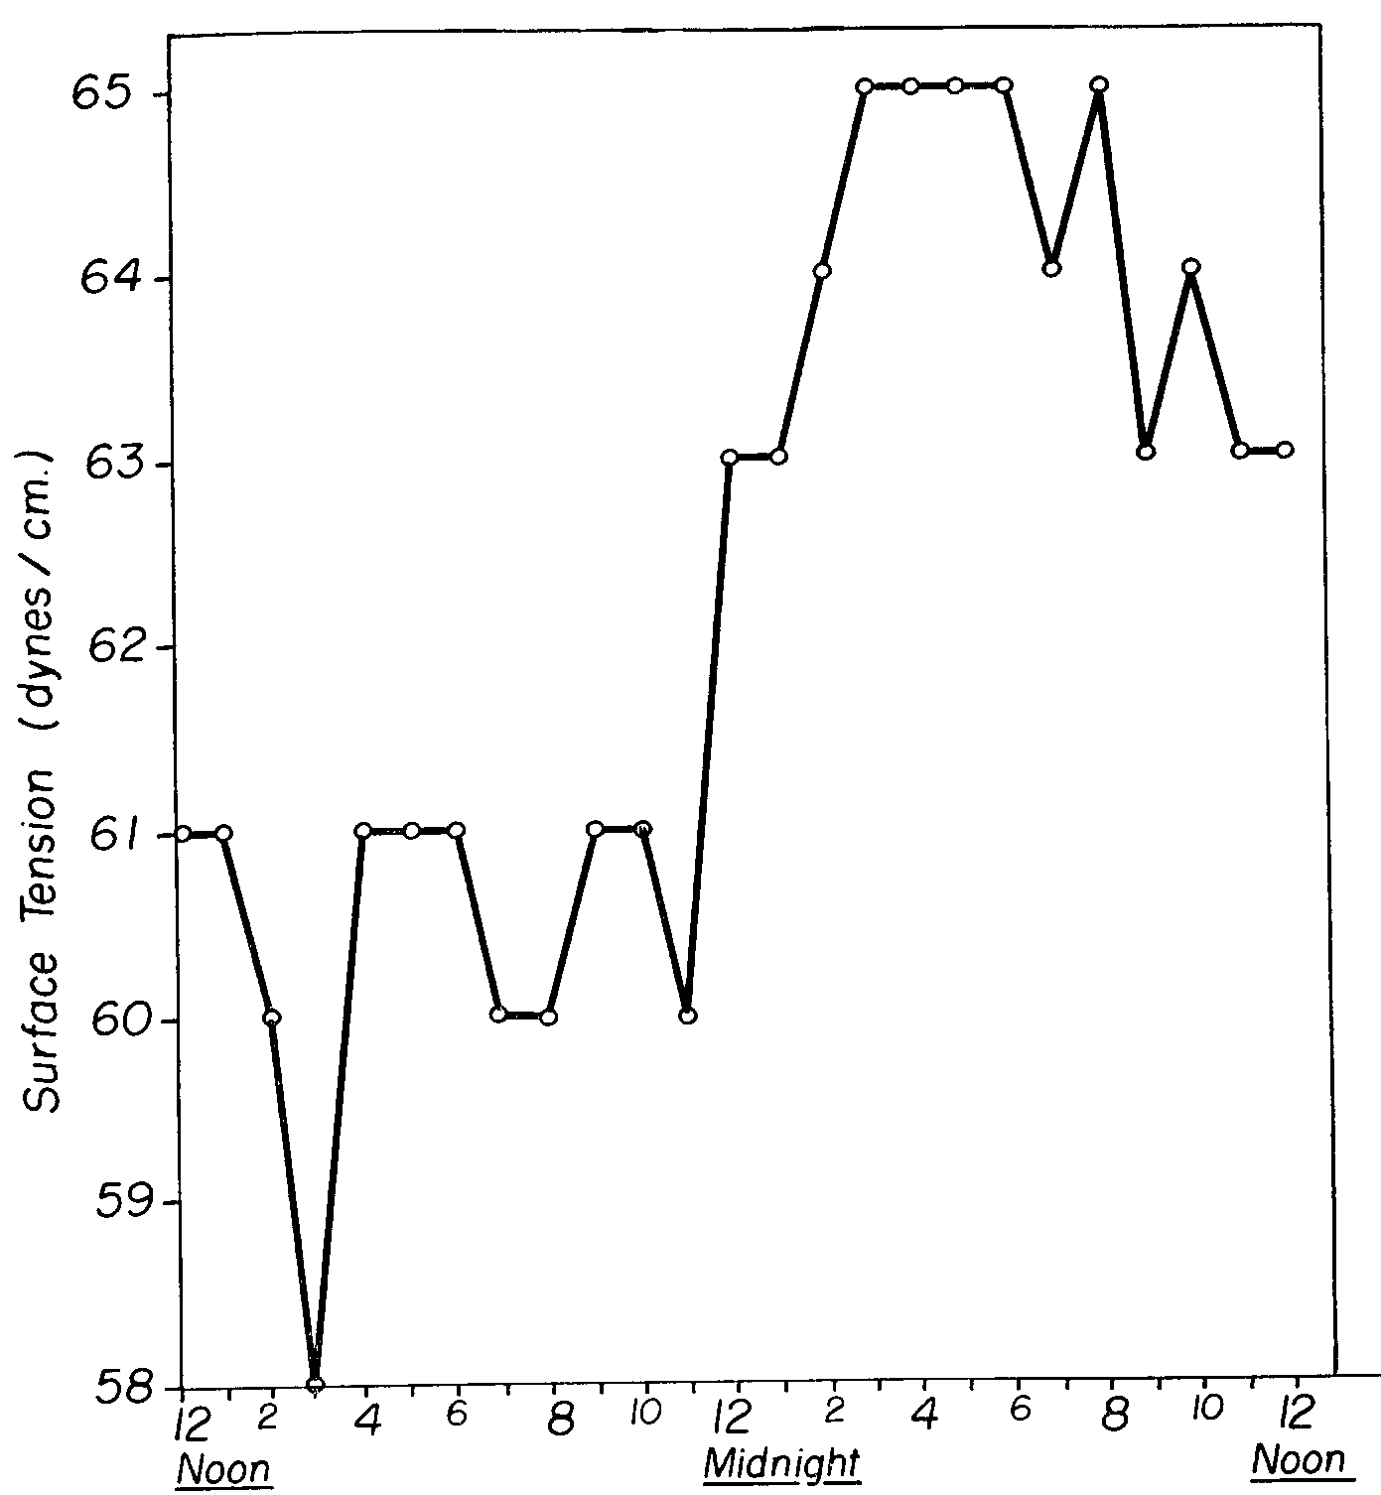
Рис. 221. Средняя величина поверхностного натяжения мочи 20 мышей, получаемой ежечасно, демонстрирующая вариации при тенденции к снижению.
ежечасно от разного животного. Таким образом, каждое животное сдавало анализ лишь однажды, и не было подвержено стрессу. В этих условиях демпинг-эффект не отмечался. Была получена кривая - двухфазная за 24 часа. Кривые поверхностного натяжения у людей и мышей выглядели противоположным образом. Во время периода, когда высокие значения отмечались у людей, у мышей отмечались низкие значения, и наоборот. Поскольку подобные противоположные данные отмечены у людей и мышей и по данным многих других анализов, что приписывали ночному образу жизни последних, была предпринята третья группа экспериментов, при которых мыши содержались в темноте на протяжении дневного времени суток и при свете ночью для изменения ритма их активности. После трех недель не было отмечено заметных изменений в данных
584 / RESEARCH IN PHYSIOPATHOLOGY
анализов, полученных у этих мышей. Возможно, однако, что требуется больше времени для индукции изменений в поверхностном натяжении благодаря коррекции ритма активности мышей. (Рис. 222)
Таблица XXVI
ПОВЕРХНОСТНОЕ НАТЯЖЕНИЕ У НОРМАЛЬНОГО ЗДОРОВОГО 32-летнего МУЖЧИНЫ И 27-ЛЕТНЕЙ ЖЕНЩИНЫ ПРИ СТАНДАРТНОМ ЕЖЕЧАСНОМ КОРМЛЕНИИ
 | Мужские особи | Женские особи
Час | Поверхностное натяжение в дин/cм. | Поверхностное натяжение в дин/cм.
7 утра | 65 | 66
8 утра | 64 | 67
9 утра | 65 | 67
10 утра | 67 | 69
11 утра | 69 | 70
12 полдень | 70 | 70
1 дня | 71 | 72
2 дня | 71 | 73
3 дня | 71 | 73
4 дня | 72 | 72
5 дня | 73 | 73
6 дня | 73 | 72
7 дня | 72 | 71
8 дня | 70 | 71
9 дня | 69 | 70
10 дня | 68 | 70
11 дня | 67 | 67
12 полночь | 67 | 67
1 утра | 66 | 67
2 утра | 66 | 65
3 утра | 65 | 65
4 утра | 65 | 66
5 утра | 63 | 66
6 утра | 64 | 65

Поверхностное натяжение у нормальных людей и животных
Основываясь на первых анализах поверхностного натяжения мочи в группах индивидуумов можно увидеть, что происходят определенные, общие для всех, изменения. Отмечены дни, в которые все субъекты имели более высокие относительные величины, а также другие дни, когда преобладали более низкие величины. Поскольку не было общих факторов, диетических или поведенческих, для всех изучаемых субъектов, мы старались найти изменения в окружающей среде, могущие служить непосредственной причиной указанных вариаций. В сотрудничестве с P. Teitelbaum, мы проделали следующий эксперимент, используя 80 крыс, разделенных на четыре группы. Одна группа состояла из самок линии Wistar, а вторая - из самцов той же линии. Остальные две группы состояли из 20 самок и 20 самцов черно-капюшонной линии. Животные содержались группами по пять в отдельных клетках на Purina и воде ad lib. Они содержались в комнате без кондиционера. Эксперимент проводился в течение месяца - с мая по июнь.
заметки / 585
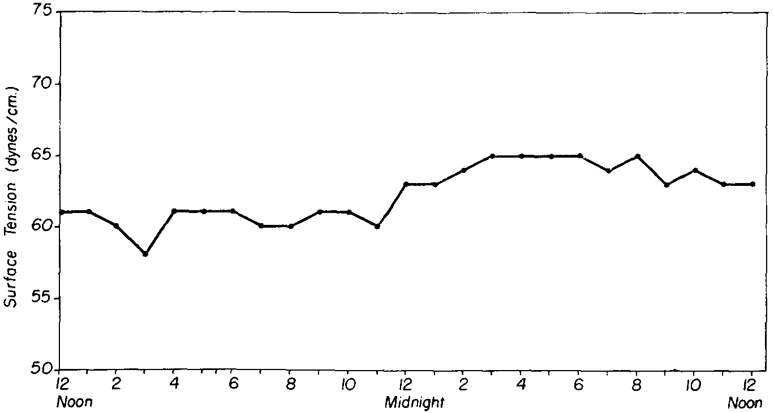
Рис. 222. Средние почасовые величины поверхностного натяжения мочи в группе из 5 мышей при ежечасной смене этой группы.
Мочу собирали в малый сосуд, прочно удерживая животное и пощипывая кожу нижней части живота. Несколькими минутами позже измеряли поверхностное натяжение. В каждой группе животные, не дававшие мочу в течение нескольких последовательных дней во время описанной процедуры, замещались другими.
Пробы мочи получали 6 дней в неделю между 9 и 10:30 утра. На основе полученных данных в каждой группе вычислялась средняя величина, относительные величины выражались кривыми, при расположении по оси абсцисс дней. Величины в женской группе были выше, чем в мужской. Между двумя штаммами различий не было. Все четыре кривых демонстрировали одинаковые вариации в одно и то же время. Таким образом, стало ясно, что вариации были связаны с влиянием некоторого внешнего фактора, действовавшего на всех животных. Мы сравнили кривые поверхностного натяжения с другими, прочерченными для величин прочих различных факторов окружающей среды, присутствовавших во время проведения эксперимента. Среди указанных величин - барометрическое давление, электростатическая величина, температура - были получены из Weather Bureau и были прочерчены кривые для области в час эксперимента. Из всех их значимой оказалась лишь кривая температурных изменений. Видно, что поверхностное натяжение повышалось всякий раз, как только падала температура, и понижалось при повышении температуры (Рис. 223)
Указанная корреляция изучалась и в дальнейшем, используя индуцированные, а не естественные, изменения температур в эксперименте, проделанном в сотрудничестве с E. F. Taskier.
Взрослые самки мышей линии CF1 были разделены на три группы по 20 особей в каждой. Они имели не ограниченный доступ к воде и пище. Одну группу поместили в инкубатор, в котором поддерживали температуру 37°C. Вторая группа содержалась в холодильнике при температуре 8°C. Третья группа служила контрольной, и содержались при обычной для лаборатории температуре, колебавшейся в границах между 20 и 25°C.

586 / RESEARCH IN PHYSIOPATHOLOGY
Из-за суточных колебаний показателя поверхностного натяжения, пробы мочи брались в одно и то же время суток. За период 22 дней, получали ежедневные анализы мочи между 9 и 11 часами утра. Процедура легко осуществлялась - мышь крепко удерживалась одной рукой за шиворот и хвост. Пальцем другой руки нижняя
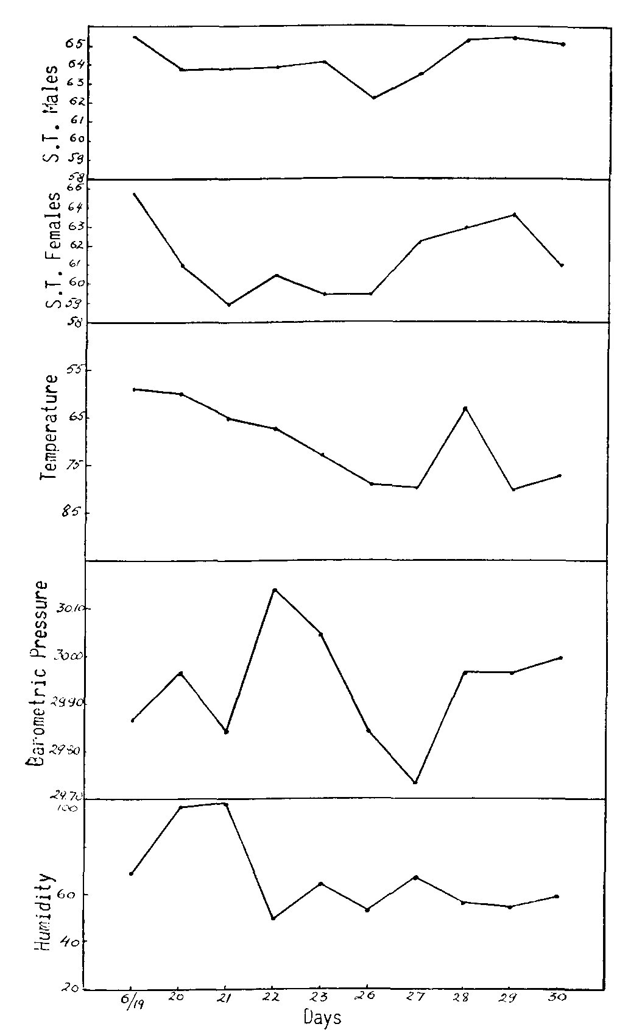Рис. 223. Сравнение между данными погоды и средней величиной поверхностного натяжения у 40 самцов крыс и 40 самок крыс. Демонстрируется относительный параллелизм кривой барометрического давления и более устойчивая связь с обратной кривой температуры.
So
заметки / 587
часть живота нежно массажировалось, что приводило к выделению животным 2-5 капель мочи в маленькую стеклянную чашку.
В течение нескольких минут по получению мочи определяли поверхностное натяжение каждой пробы.
Полученные данные каждого животного, день за днем, регистрировались; определялись также средние показатели для групп, содержавшихся в разных температурных условиях.

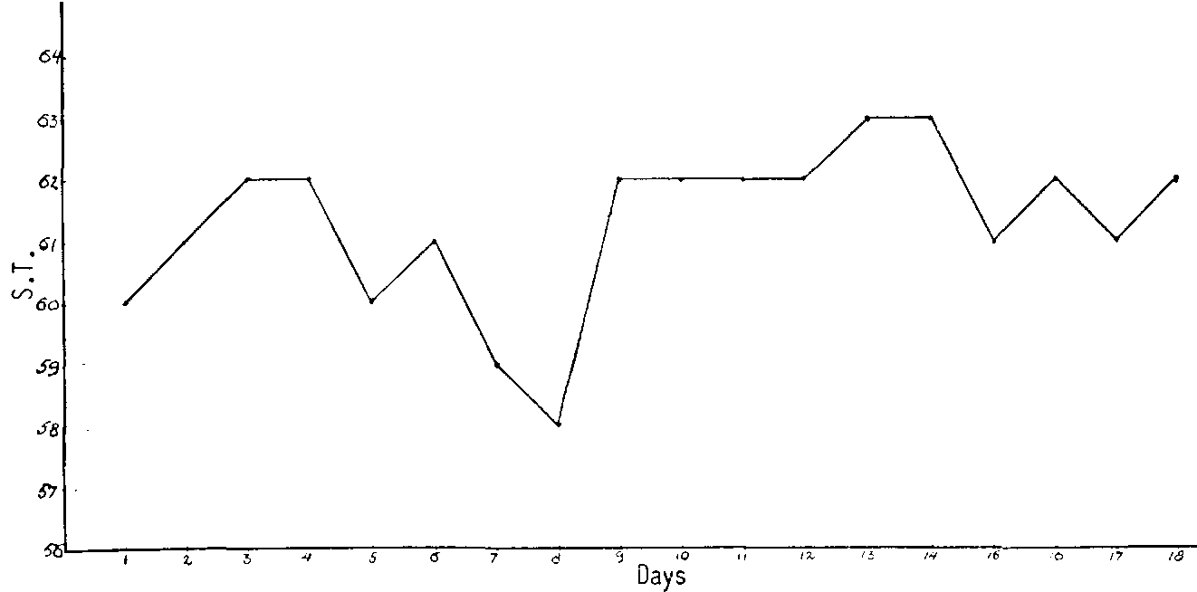
Рис. 224. Среднее значение поверхностного натяжения мочи у контрольных мышей за трехнедельный период.
Средние значения данных поверхностного натяжения контрольных групп представлены на Рис. 224. Видно, что указанные величины подвержены нерегулярным колебаниям между 58 и 63 дин/см. Величины поверхностного натяжения группы, содержавшейся при температуре 37°C обнаруживали устойчивый рост от 61 до 65 дин/см. (Рис. 225) Мыши, содержавшиеся при температуре 8°С обнаруживали вначале легкое падение поверхностного натяжения с постепенным возвратом к исходным уровням. (225)
После пребывания в течение нескольких дней в инкубаторе мыши стали терять вес, их мех стал редким, a ноздри постоянно влажными. Выделения мочи были скудными по сравнению с двумя прочими группами. Среди мышей, содержавшихся при высокой температуре, на 12-ый день стали наблюдаться смертельные исходы. У животных, содержавшихся в холодильнике, развился плотный блестящий мех, большую часть времени они прижимались друг к другу, образуя группы. Ни одно животное, содержавшееся при низкой температуре, не умерло.
Особенно значительным считаем результат, показавший устойчивое повышение поверхностного натяжения мочи среди животных, содержавшихся при температуре 37°C. Как и ожидалось, мочи эти животные выделяли мало и в большей концентрации, чем в других группах. С указанным уменьшением объема можно было ожидать повышения концентрации поверхностно активных веществ и снижения поверхностного натяжения. То, что произошли противоположные изменения, указывает на то, что они являются следствием влияния высокой температуры.
Указанное обстоятельство особенно интересно с точки зрения связи между температурой и двумя моделями поверхностного натяжения. В то время как более высокая температура вызывает
588 / RESEARCH IN PHYSIOPATHOLOGY
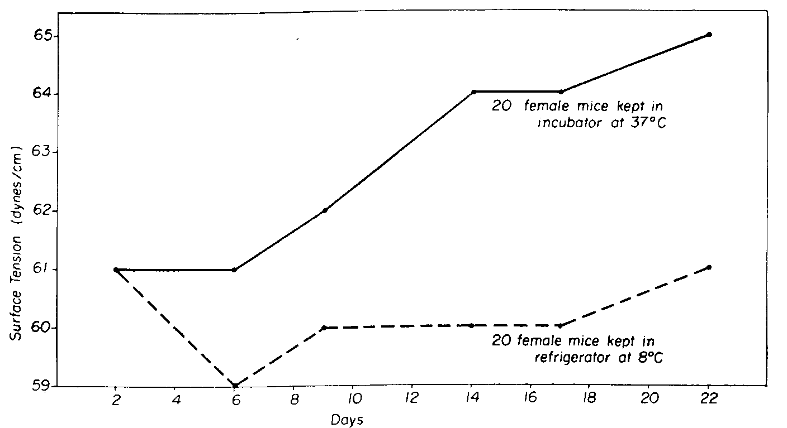
Рис. 225. Средние значения поверхностного натяжения мочи 20 самок мышей, содержавшихся в инкубаторе при температуре 37°C и 20 самок мышей, содержавшихся при температуре 8°C в холодильнике. Величины неуклонно возрастают для животных, содержавшихся в инкубаторе вплоть до их смерти. У животных, содержавшихся в холодильнике, после начального снижения, величины поднимались до нормы.
одну модель, холод - другую. Следует отметить, что организм не способен защитить себя от модели, вызванной повышенной температурой и животное через определенное время умирает, но от модели, вызванной холодом, защита возможна. Организм оказывается способным преодолевать указанное изменение. Поверхностное натяжение возвращается к норме, и животное становится адаптированным к этой температуре. Среди животных, содержавшихся в холодильнике, ни одно не умерло, в то время как все, содержавшиеся в инкубаторе, умерли в течение месяца. Адреналэктомия индуцирует немедленное увеличение поверхностного натяжения мочи. (Рис. 226)
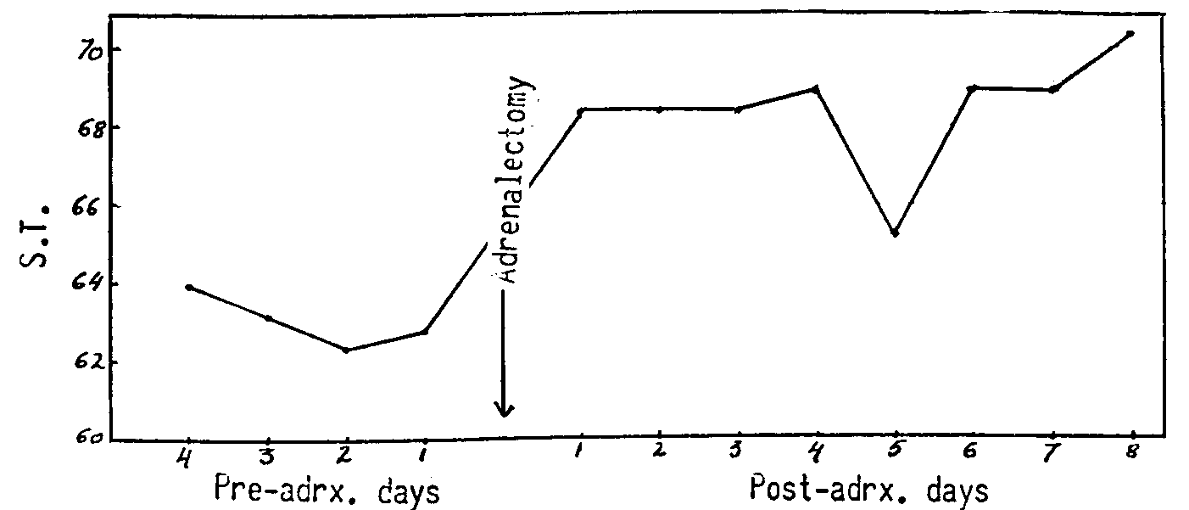
Рис. 226. Поверхностное натяжение мочи увеличивается после адреналэктомии.
заметки / 589
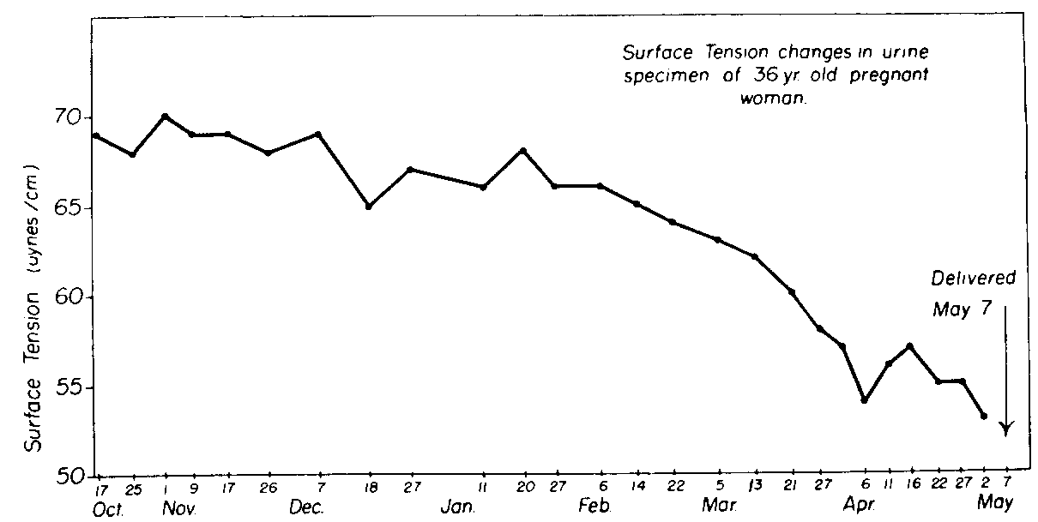
Рис. 227. Кривая изменений поверхностного натяжения мочи в анализах 36-летней беременной женщины обнаруживает заметные изменения в сторону более низких величин, начиная с четвертого месяца и становясь чрезвычайно низкими в последние три месяца.
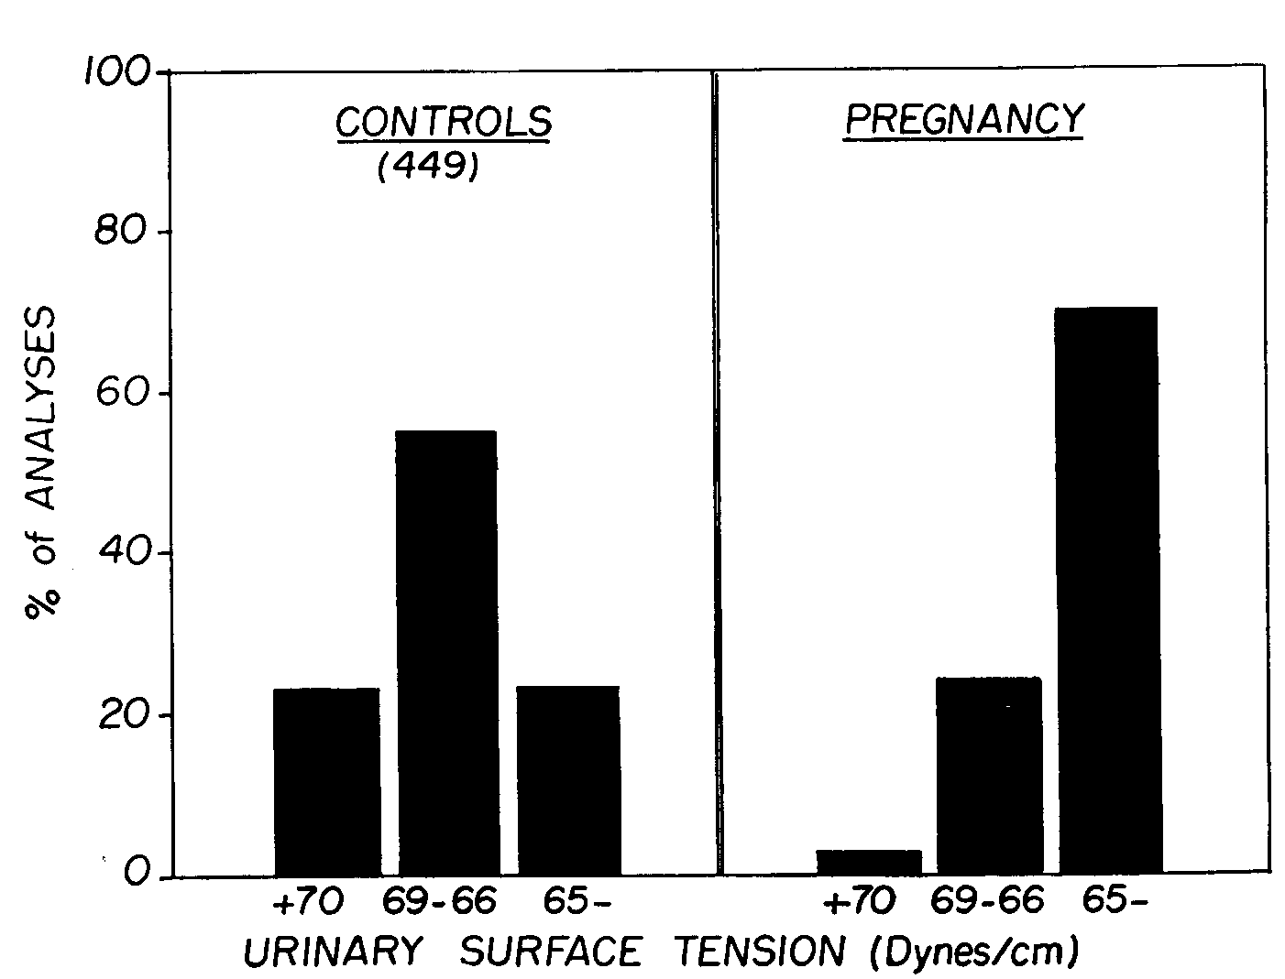
Рис. 228. Средняя величина поверхностного натяжения у беременной женщины демонстрирует изменения в сторону низких значений.
590 / RESEARCH IN PHYSIOPATHOLOGY
Коллоиды мочи и поверхностное натяжение
Интересная связь между поверхностным натяжением мочи и присутствием "коллоидов" в моче была отмечена Butt и соавторами. (240) Используя метод подвешеной капли для определения поверхностного натяжения, прямое обследование в темном поле, на присутствие в моче коллоидов, электрофорез, для установления электрических зарядов, изучение мазков выпаренной мочи, они показали, что пробы мочи с высоким содержанием коллоидов имеют низкое поверхностное натяжение, а с низким содержанием коллоидов - высокое поверхностное натяжение. В дальнейшем, они связали низкое количество коллоидов с тенденцией мочи преципитировать и образовывать камни. (242) Они обследовали частицы коллоидов в моче разных групп индивидуумов и обнаружили их высокое содержание у негров и, особенно, у беременных женщин, что согласуется с низким поверхностным натяжением мочи, выявленным нами в указанных случаях (Рис. 227 и 228) и слабой тенденцией двух групп образовывать мочевые камни.
Мы исследовали связь между вариациями содержания в моче коллоидов и системными моделями, соответствующими высокому и низкому поверхностному натяжению. R. Ravich в нашей лаборатории подтвердил корреляцию между наличием коллоидов и поверхностным натяжением с использованием нашего уротензиометра. (219)
Глава 4, Заметка 12. Оксидоредукционный потенциал мочи
Для изучения оксидоредукционного потенциала мочи мы использовали рН-метр Beckman с платиновыми электродами. Мы измеряли потенциал при pH пробы и при pH 7. С этой целью в мензурку титрометра Фишера вместе с электродами потенциометра поместили платиновый и референтный каломельный электроды, используемые для указанных измерений. После перемешивания измеряли рН в пробе и ее величины оксидоредукции. Затем рН доводили до 7 с помощью растворов HC1 или NaOH и вновь измеряли величину оксидоредукционного потенциала. Таким образом, получали четыре величины: исходную pH, по титрометрической кислотности или щелочности, и величины оксидоредукции при исходной pH и при pH 7. Рисунки 229 и 230 демонстрируют пример подобных кривых.
Глава 4, Заметка 13. Оксидоредукционный потенциал мочи
Мы попробовали определить оксидоредукционный потенциал в анализах мочи по изменению цветового индикатора в его белой основе. Мы выбрали толуидиновый синий, который при rН2 из 14, находится в середине шкалы значений rН2. Для исключения двух важных факторов, которые вмешиваются в оксидоредукционный потенциал - различий в рН и температуре - мы применили фиксированную температуру и очень низкую рН. Степень потенциала оксидоредукции определяли по времени, необходимому для получения обесцвечивания для стандартного количества цветового индикатора. Применялся реактив - раствор толуидинового синего в нормальном растворе хлористоводородной кислоты. Количество подбиралось таким, чтоб добиться обесцвечивания за 100 с для нормального индивидуума. 1.5 см³ насыщенного раствора толуидинового синего в
заметки / 591
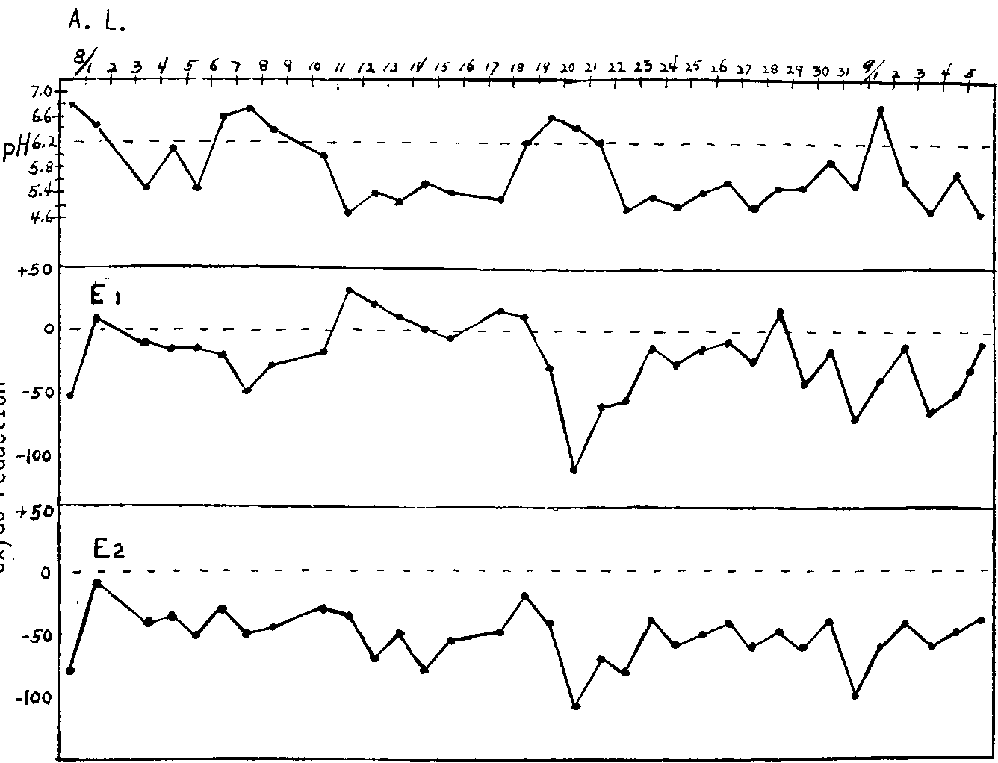
Рис. 229. Кривая оксидоредукционного потенциала мочи, измеренного электрическим методом. Кривая измерений, выполненных непосредственно в моче (El) демонстрирует большие вариации, которые выражены меньше, если pH образца доведен до 7 (E2). В случае рака грудной железы кривая остается постоянно ниже нулевого значения.
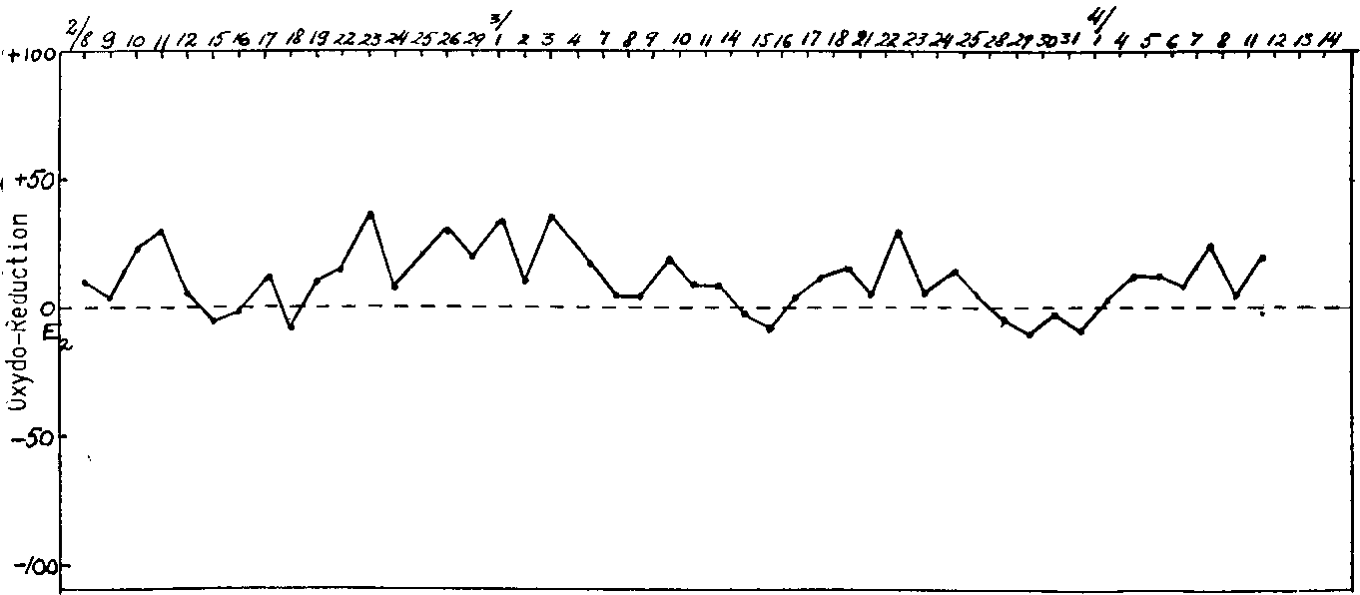
Рис. 230. Кривая значений оксидоредукционного потенциала при доведении pH до 7 в случае рака грудной железы, демонстрирует значения около или выше нулевого показателя.
592 / RESEARCH IN PHYSIOPATHOI.OGY
спирту добавлялось к 100 см³ n/10 хлористоводородной кислоты. 1 см³ указанного реагента добавляли к 4 см³ мочи в трубке тестирования, помещенной на время в кипящую воду. Отмечалось время, необходимое для обесцвечивания. Наблюдались низкие значения, такие как 3-4 секунды, или таковые, превышающие 420 с. Высокий оксидоредукционный потенциал, вызывающий быстрое обесцвечивание, как оказалось, соответствует модели дисбаланса типа A, в то время как низкое обесцвечивание соответствовало модели типа
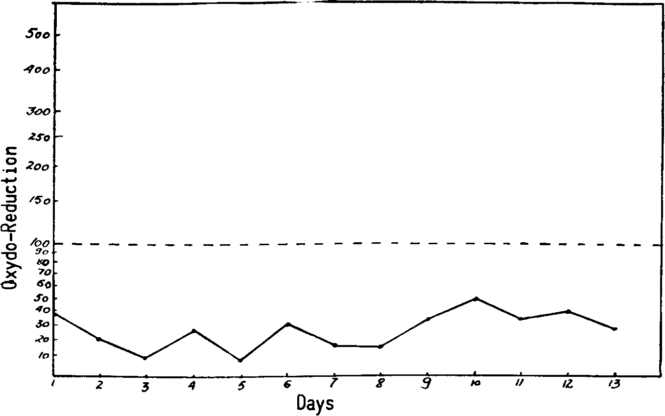
Рис. 231. Кривая величин оксидоредукции мочи при раке грудной железы с множественными метастазами в кости. Величины устанавливались как время, необходимое для получения редукции, при 100° С и при рН около 2, раствора толуидинового синего, избранного таким, чтобы иметь в среднем 100 с для групп нормальных индивидуумов. В указанном случае величины оставались стабильными, соответствуя модели дисбаланса типа A.
D. Рисунки 231 и 232 демонстрируют указанные кривые. Мы использовали этот тест многие годы в качестве главного анализа для установления существования дисбалансов. (220)
Глава 4, Заметка 14. Перекиси в моче
Гипотеза о существовании фазы "кислород" дисбаланса D привела нас к изучению появления в моче продуктов ненормального окисления. Особенно нас заинтересовало существование веществ, имеющих перекисные свойства. Мы установили, что добавление серной кислоты в мочу некоторых индивидуумов вызвало появление индиготина и индиго-рубина. Для исследования этой реакции мы использовали растворимость индиготина в нейтральных растворителях. Благодаря их экстракции, оказалось возможным, как предотвратить их трансформацию в бесцветный исатин, так и

заметки / 593
оценить относительные количества при их появлении во время реакции. К 4 см³ мочи добавляли 1 см³ толюэна. После встряхивания смеси добавляли 1 см³ чистой фосфорной кислоты и смесь немедленно вновь встряхивали. Когда смесь становилась устойчивой и толуол отделялся, при синем или фиолетовом цвете, то он указывал на присутствие и относительные количества индиготина и индиго-рубина.
Другим методом определения перекисей было закисление мочи с последующим добавлением иодида калия. Для иодометрической оценки добавляли раствор крахмала.
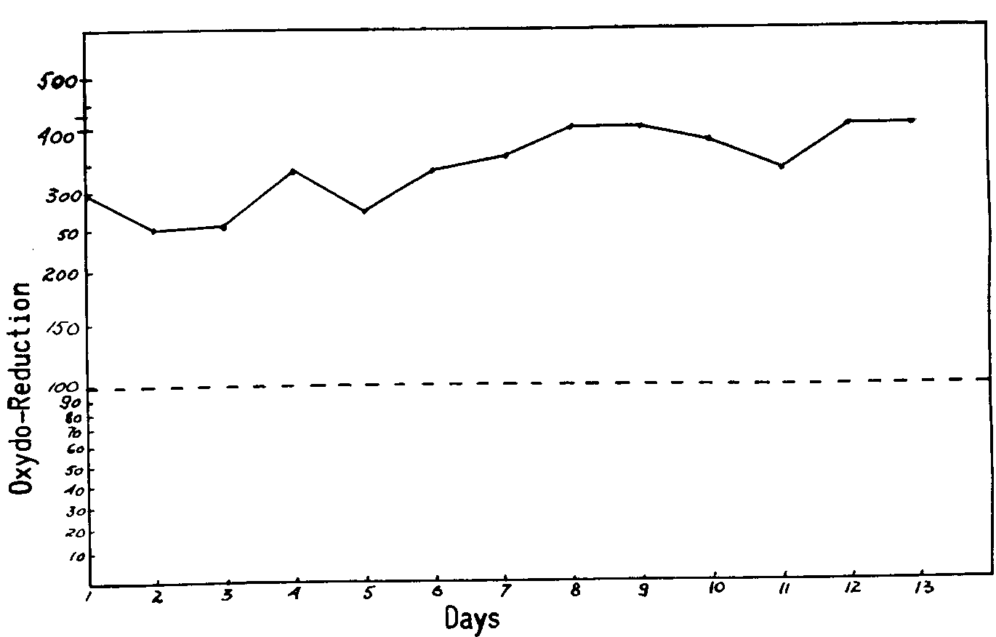
Рис. 232. Величина оксидоредукции мочи при раке ободочной кишки с абдоминальными метастазами. Все время величины остаются выше 100 с, что соответствует модели, присутствующей при дисбалансе типа D.
Количество освобождающегося иода можно было определить титрованием.
До сих пор не установлена форма, в которой перекиси присутствуют в моче. Хотя дистилляция дает перекиси в первом дистилляте, они находятся не в виде перекиси водорода, поскольку каталаза не вызывает их исчезновения. Величины, получаемые обоими методами, с серной кислотой и иодометрическим, почти одинаковы. Первый из них, однако, дает более высокий процент положительных результатов.
Присутствие малых количеств перекиси в моче обнаруживается приблизительно у 3% нормальных индивидуумов. И напротив, мы выявили перекись в моче у 87% от числа 27 больных шизофренией при ежедневном исследовании за трехлетний период. У некоторых индивидуумов на протяжении указанного трехлетнего периода исследования, с получением более 1000 анализов, не обнаружено ни одной отрицательной реакции. (Рис. 233) (221, 222)
Положительные реакции мы также обнаружили при стрептококковой инфекции,

594 / RESEARCH IN PHYSIOPATHOLOGY
случаях рожи или тонзиллита. При радиационной слабости реакция положительна, особенно когда поражения ткани проявляются мукозитом или эпидермитом. В общем, лечение селеном дало относительно высокий процент положительных результатов, особенно в начале лечения. В то время как положительная реакция оказалась свойственной благоприятному развитию опухолей, чрезвычайно интенсивная реакция была связана с плохим прогнозом. Показательно следующее наблюдение.
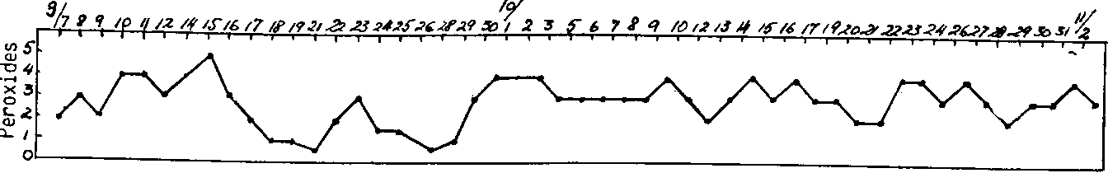
Рис. 233. Реакция на перекиси остается устойчиво положительной в моче больных шизофренией при получении ежедневных анализов на протяжении трех лет. (Часть кривой.)
Миссис. Н. С., 28 лет, с болезнью Ходжкина, получила три курса телерентгенотерапии, при неизменном общем состоянии. У пациентки обнаружена чрезвычайно интенсивная перекисная реакция мочи. Разведение мочи 1/50 все еще сохраняло ее заметно синий цвет, после добавления серной кислоты и толюэна. Мы проинформировали лечащего врача и посоветовали, хотя бы на время, прекратить лечение. Хорошее общее состояние пациентки стало основанием для лечащего врача пренебречь нашим советом. Было назначено новое лечение телерентгенотерапией. Тремя часами позже пациентка, еще эти утром, ходившая в магазин, впала в состояние шока и ночью умерла.
Тем не менее, мы хотим подчеркнуть связь между недостатком перекисей в моче и плохим прогнозом при проведении лучевой терапии. Случаи, в которых исчезала положительная реакция всегда, в последующем, сопровождались ухудшением общего состояния. Устойчивая недостаточность перекисей наблюдалась в случаях с быстрым летальным исходом.
Глава 4, Заметка 15. Индекс экскреции и задержки
Одним из важнейших аспектов связи объекта и окружающей его среды является его потребление и выделение. Концепция иерархической организации, относительно индивидуальности объектов, придала особое значение изучению указанных процессов. Для каждого объекта его собственное окружение представлено вторичной частью объекта, находящегося непосредственно выше него. Ядерный сок, таким образом, представляет окружающую среду, из которой хромосомы берут материал для своего обмена веществ и где они освобождаются от веществ, в которых больше не нуждаются. Подобным же образом, цитоплазма представляет окружение ядра, интерстициальная жидкость - для клеток, лимфа - для тканей, кровь - для органов, а реальная окружающая среда - для организма. Указанная систематизация, основанная на организационной индивидуальности объектов, помогала планировать изучение связи
заметки / 595
между объектами и окружающей их средой при нормальных и ненормальных условиях. Именно в указанном аспекте мы исследовали экскреторную функцию почек, которые в соответствии с иерархической организацией, соответствует связи между организмом, в качестве объекта, и окружающей его средой.
Некоторые выделяемые вещества происходят из метаболизма объектов более низкого уровня. Что касается крови, они будут представлены часто вредными нежелательными веществами, если не вмешивается более высокий механизм крови. Хотя те из них, что касаются мочи, являются результатом связи между организмом, в качестве объекта, и его окружением, происхождение разных веществ, формирующих его, относящихся к разным иным уровням, еще требует уяснения. Если для определенных элементов указанное происхождение очевидно, для многих веществ сегодня возможны лишь предположения.
Когда предпринималась попытка провести систематический анализ этих составных частей, возникали другие препятствия. Хотя анализы мочи легко доступны, они имеют весьма относительное значение для многих указанных исследований. Данные, полученные при титровании и выражаемые в виде концентрации разных веществ, все зависят от количества воды, элиминированного в пробе. Поскольку указанный показатель весьма вариабелен, получается очень относительная информация. Анализ баланса, предусматривающий исследование всего потребления и выделения представляет столь значительные технические сложности, что делает его неприемлемым для рутинного использования у сотен индивидуумов, подвергающихся исследованию ежедневно. Мы постарались преодолеть указанное затруднение путем элиминации из рассматриваемых данных фактора экскреции воды. Исключить указанный фактор позволило то обстоятельство, что концентрация вещества и относительная плотность мочи, обе, прямо зависят от количества присутствующей воды. Соотношение между ними оказывается, таким образом, не зависящим от количества присутствующей воды. Это связывает количество вещества с таковым, выделяемым почками. Индекс экскреции, таким образом, получали путем деления концентрации вещества на относительную плотность мочи. Противоположная пропорция будет соответствовать индексу ретенции.
С физиологической точки зрения, указанные выше отношения не зависят от факторов, управляющих клубочковой фильтрацией, действующих одинаково на все присутствующие вещества. Они также мало подвержены влиянию обратного всасывания, при котором различия разных веществ уменьшены. Они также обнаруживают большие вариации, являющиеся результатом активной реабсорбции, происходящей в дистальных отделах выводящих канальцев. Именно это свойство обусловливает значение индексов экскреции и ретенции, и их мы можем вычислять. Многие годы мы использовали указанные показатели для хлоридов, натрия, калия, иона фосфора, сульфгидрила, кальция, для получения ценной информации, которую нельзя добыть из простого анализа отдельных проб мочи. Мы вернемся к указанным индексам при дальнейших исследованиях.
Глава 4, Заметка 16. Вода и обмен азота
Анализ разных проб мочи показал, что количество присутствующей в моче воды косвенно влияет на ее состав. Таким образом, можно представить, что при очень разведенной моче, соответствующей
596 / RESEARCH IN PHYSIOPATHOLOGY
большому количеству выделенной мочи, она обычно имеет щелочную реакцию, а концентрированная моча, соответствующая малым количествам выделенной мочи, обычно кислая. Более того, можно наблюдать, что указанные изменения связаны с более глубокими метаболическими различиями. Если учитывать обмен азота, можно увидеть, что разведенная моча богата свободными аммониевыми радикалами, в то время как концентрированная - мочевой кислотой. Мы исследовали связь между указанными двумя факторами, количеством выделяемой мочи и формой, в которой элиминируется азот.
Сравнительная физиология показывает нам, что способ, каким азот выделяется, различен у разных животных и соответствует количеству воды, доступному в окружающей среде. У рыб, для которых ограничений по воде нет, азот выделяется в форме аммония. Высокая токсичность указанной формы выделения азота уравновешивается количеством воды, в которой экскрет разведен. Рыбы являются аммониоселиками. У сухопутных животных, у которых доступ к воде более ограничен, выделение азота осуществляется в форме мочевины, значительно менее токсичной, чем аммоний. Таким образом, снижается опасность отравления выделениями при питье воды. Млекопитающие являются уреоселическими животными. У птиц, для которых вода менее доступна, форма выделения азота представлена мочевой кислотой, которая вследствие своей слабой растворимости в воде имеет небольшие шансы загрязнить питьевую воду. Птицы являются уроселиками. Основываясь на этой связи между доступностью воды и типом выделяемого азота, мы искали подобную связь и у человека между количеством выделяемой мочи и типом азота, метаболизируемого при нормальных и ненормальных условиях. Немедленное подтверждение было получено при тех ненормальных условиях, когда количество выделяемой воды было ненормальным. Как мы уже показывали, у индивидуумов, имеющих высокий диурез, который, обычно будет соответствовать высокому количеству доступной для выделения из организма воды, моча обычно щелочная за счет аммония. И наоборот, в противоположной от нормы стороне находятся индивидуумы с очень небольшим количеством выделяемой мочи. У пациентов, выделяющих лишь 200-300 см³ мочи за сутки, количество мочевой кислоты в моче заметно увеличено. При отстаивании указанные пробы всегда обнаруживают красноватый осадок, формируемый главным образом, мочевой кислотой. Сравнительная физиология в указанных случаях состоит в следующем. В то время как нормальные индивидуумы выглядят уроселиками, страдающие полиурией могут считаться аммониоселиками, а олигурией - урикоселиками.
Мы попытались выяснить, не повлияет ли изменение количества воды, подлежащей экскреции, на форму выделяемого азота. Нормальным индивидуумам, чья моча тестировалась определенное количество времени на предмет содержания в ней аммония, мочевины и мочевой кислоты, давали пить от 1 до 2 литров воды. Высоко разведенная моча, которая в последующем выделялась, становилась щелочной. Общее количество аммония увеличилось, в то время как мочевина и мочевая кислота слегка уменьшились. Позже этим же индивидуумам прекратили давать пить в течение 12 часов и более. В большинстве указанных случаев относительная плотность мочи составила более 1.026, что свидетельствовало о нормальной концентрационной функции почек. Хотя содержание аммония в этих пробах мочи заметно уменьшилось, увеличение выделения мочевой кислоты было минимальным. Мы подвергли
заметки / 597
этих же индивидуумов диетическим ограничениям с минимумом потребления воды в течение 3-4 дней. При этих условиях выделение мочевой кислоты стало возрастать. Большое потребление воды, таким образом, трансформировало нормального уреоселического индивидуума в аммониоселического всего за несколько минут. Такой же переход в уреоселика возможен лишь на протяжении нескольких дней и даже тогда обнаруживались лишь минимальные изменения. Это может быть объяснено тем фактом, что если аммоний в моче появляется, главным образом, благодаря изменениям в самих почечных клетках, мочевая кислота является результатом более глубоких метаболических сдвигов, затрагивающих особенно азотистые основания, в частности пурины.

